

精研致思 笃行致远



双流区名师巫小芳工作室 简 报

2021年第五期

双流区名师巫小芳工作室

工 作 简 报

2021年第5期

巫小芳工作室 2021年12月

编辑部：双流区名师巫小芳工作室

负责人：巫小芳

编 委：章 也 吴金花 张爱萍 宋佳珈 徐 欢

刘 丹 陈翠莲 范莉茵 田浩江 李瑜由美

敖 丹 丁 嘉 夏 云

责任编辑：刘丹

联系邮箱：290053694@qq.com

2021.12 出版

**目录**

篇章一：专业引领，送教下乡

成都市双流区名教师巫小芳工作室2021年12月第一次活动方案………………1

聚焦语言教学 共促点滴提升——记双流区名师巫小芳工作室2021年12月第一次活动简讯（九）…………………………………………………………………3

篇章二：童谣研修，共促成长

成都市双流区名教师巫小芳工作室2021年12月第二次活动方案………………5

走进童谣世界，共探活动设计——记双流区名师巫小芳工作室2021年12月第二次活动简讯（十）……………………………………………………………………7

篇章三：专题讲座，提升自我

专题分享《借童谣之趣，探教学之魅》 成都市双流区九江幼儿园范莉茵……9

专题分享《一园青菜成了精的设计与思考》 成都市双流区光电所幼儿园

刘丹…………………………………………………………………………………15

以爱滋养 以情动人 做新时代幸福的教师——记双流区名师巫小芳工作室2021年12月第三次活动简讯（十一）…………………………………………………19

**篇章四：研修课例，引发思考**

大班童谣课例《胖娃胖嘟嘟》 成都市双流区九江幼儿园 范莉茵………………21

大班童谣课例《一园青菜成了精》 成都市双流区光电所幼儿园 刘丹…………28

**篇章五：古诗推荐，潜心修研**

小班古诗推荐 ………………………………………………………………………37

中班古诗推荐 ………………………………………………………………………40

大班古诗推荐 ………………………………………………………………………52

**专业引领，送教下乡**

**成都市双流区名教师巫小芳工作室**

**2021年12月第一次活动方案**

**一、活动时间**

时间：2021年12月9日，9:00—12：00

**二、活动地点**

协和红瓦幼儿园

**三、活动内容**

诗歌活动的设计与组织

1. 幸旭娇进行大班诗歌活动课例展示
2. 胡佳英进行大班诗歌活动课例展示
3. 工作室全体成员进行研讨
4. 工作室导师巫小芳进行专题分享

**四、参会人员**

巫小芳、吴金花、章也、张爱萍、徐欢、陈翠莲、李瑜由美、敖丹、

范莉茵、田浩江、宋佳珈、刘丹、夏云、丁嘉

**五、注意事项**

请工作室成员提前做好工作安排，准时参加活动。

**六、具体安排**

|  |  |  |  |
| --- | --- | --- | --- |
| **时间** | **地点** | **具体安排** | **负责人员** |
| 8:50—:9:00 | 协和红瓦幼儿园 | 点名 | 巫小芳 |
| 9:00-9:30 | 大班语言诗歌教学活动展示《如果我是一片雪花》 | 幸旭娇 |
| 9:40-10:10 | 大班语言诗歌教学活动展示《摇篮》 | 胡佳英 |
| 10:10-10:20 | 茶歇 | 章也 |

|  |  |  |  |
| --- | --- | --- | --- |
| 10:20-10:50 |  | 研讨 | 巫小芳 |
| 10:50-12:00 | 工作室导师专题分享 | 巫小芳 |

**七、宣传工作**

1.主持：敖丹

2.名师网络负责：田浩江

3.照相及简讯：丁嘉

4.录像：丁嘉

5.记录：章也

6.简报：刘丹

成都市双流区名教师巫小芳工作室

2021年12月8日

**聚焦语言教学 共促点滴提升**

——记双流区名师巫小芳工作室2021年12月第一次活动简讯（九）

为充分发挥成都市双流区名师工作室辐射、引领作用，全面提升双流区教师队伍建设，优化教育资源。2021年12月9日上午9点，在巫小芳导师的带领下，双流区名教师巫小芳工作室全体成员齐聚协和红瓦幼儿园，为怡心片区和西航港片区带来了精彩的送教活动。本次活动还邀请了双流区学前教育研究室曾云莉老师，以及双流区教育科学研究院教师教育发展中心高永琼老师、杨红兵老师莅临现场指导。

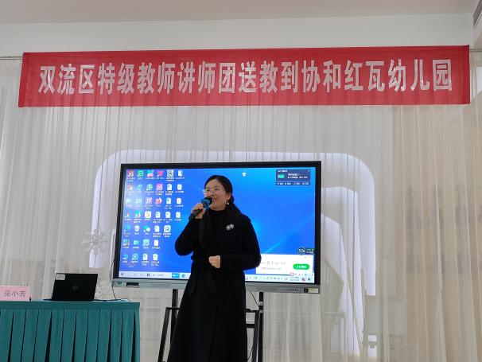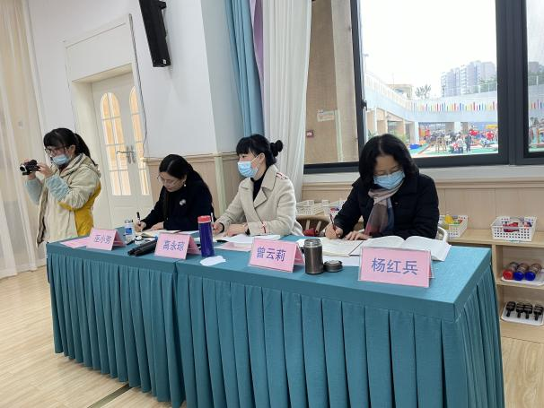

首先，协和红瓦幼儿园的幸旭娇老师为大家带来了大班儿童诗《如果我是一片雪花》课例展示，整个活动幼儿专注度和参与度都很高，在老师的引导下幼儿不仅理解了诗歌内容，还锻炼了想象力和表现力。

紧接着，第一届双流区名教师巫小芳工作室成员，第十届双流区学科带头人胡佳英老师，为大家带来了大班儿童诗《摇篮》课例展示。胡老师善于运用各种巧妙的教学策略，引导幼儿主动思考，积极参与，使其充分感受了诗歌的意境美，感知了诗歌中“比喻”的修辞手法。整个活动趣味性强，富有层次性，获得了在场老师和专家的一致好评。

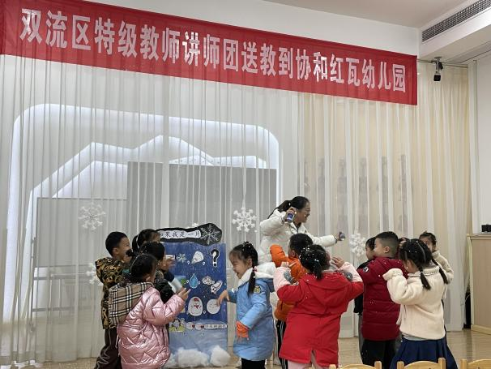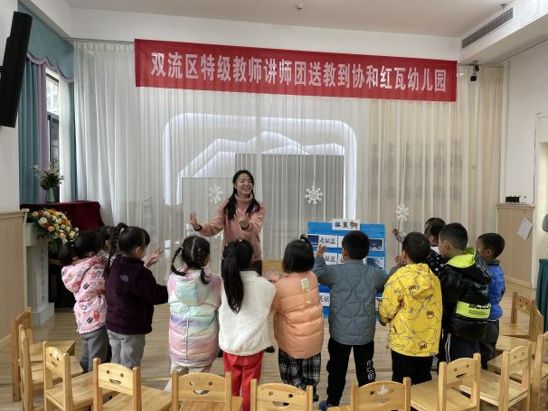

除此之外，两位老师还对今天的活动展开了说课，分享其在制定目标和策略方面的思路，引发了在场各位老师的再思考。

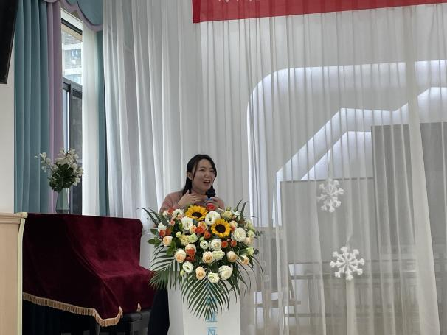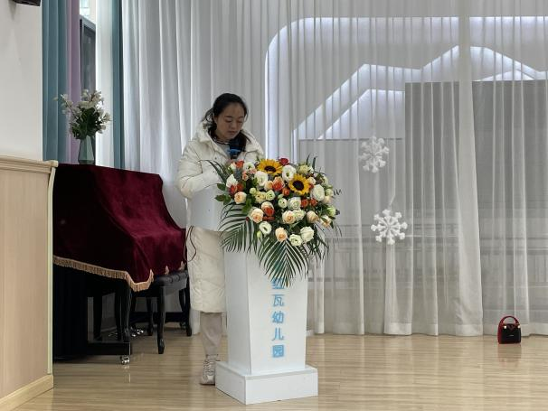

大家稍作休息后，巫小芳导师为大家带来了一场以“学前儿童文学活动的组织策略”为主题的理论讲座，让在座的老师进一步认识了学前儿童文学活动，学习了组织学前文学活动的方法，其中包括目标制定、教学准备、选材要点等。整场讲座可谓是“干货满满”，老师们听完后意犹未尽。

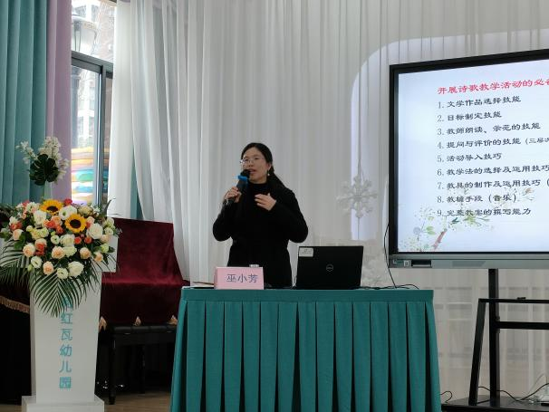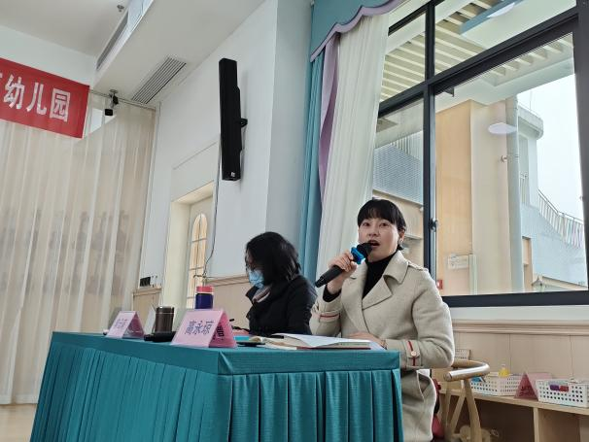

最后，专家对本次活动进行了简要总结和点评，高度肯定了本次送教活动的实效性，也对大家未来的发展提出了期许。相信在各位领导的关注下，在巫小芳导师的带领下，双流区学前教育语言领域教学定会发展的越来越好，幼儿在这样的环境下也能更好地成长！

**童谣研修，共促成长**

**成都市双流区名教师巫小芳工作室**

**2021年12月第二次活动方案**

**一、活动时间**

时间：2021年12月16日，9:00-12：00

**二、活动地点**

九江幼儿园

**三、活动内容**

大班童谣教学“课堂展示”及经验交流活动。

1.范莉茵进行专题分享

2.刘丹开展专题分享

3.范莉茵进行大班童谣教学活动展示

4.刘丹进行大班童谣教学活动展示

5.工作室成员进行研讨

**四、参会人员**

巫小芳、吴金花、章也、张爱萍、徐欢、陈翠莲、李瑜由美、敖丹、

范莉茵、田浩江、宋佳珈、刘丹、夏云、丁嘉

**五、注意事项**

请工作室成员提前做好工作安排，准时参加活动。

**六、具体安排**

|  |  |  |  |
| --- | --- | --- | --- |
| 时间 | 地点 | 具体安排 | 负责人员 |
| 8:55—9:00 | 九江幼儿园 | 签到 | 章也 |
| 9:00—10:00 | 范莉茵进行专题分享 | 范莉茵 |
| 10:00—11:00 | 刘丹开展专题分享 | 刘丹 |
| 11:00—11:10 | 茶歇 | 章也 |
| 11:10—11:40 | 范莉茵进行大班童谣教学活动展示 | 范莉茵 |
| 11:40—12：10 | 刘丹进行大班童谣教学活动展示 | 刘丹 |
| 12:10—12:30 | 工作室成员进行研讨 | 巫小芳 |

**七、宣传工作**

1.主持人：章也

2. 照相及简讯：李瑜由美

3. 名师网络负责：田浩江

4. 简报：刘丹

5. 记录：夏云

6. 录像：范莉茵

成都市双流区名教师巫小芳工作室

2021年12月13日

**走进童谣世界，共探活动设计**

——记双流区名师巫小芳工作室2021年12月第二次活动简讯（十）

2021年12月16日上午9：00，成都市双流区名师巫小芳工作室全体学员齐聚九江幼儿园，在导师巫小芳的带领下，围绕“大班童谣活动的设计与组织”开展本学期12月第二次研修活动。

专题讲座环节，名教师巫小芳工作学员范莉茵老师从“童谣的概念与特点”“活动设计中的思考和调整”两个方面带来了“借童谣之趣 探教学之魅”的专题讲座。名教师巫小芳工作学员刘丹老师带来讲座“童谣-一园青菜成了精的设计与思考”。两位老师都深入的分析了两首童谣的价值，并根据童谣的价值对自己在活动设计时的目标、流程、图谱制作等方面的思考进行了分享。

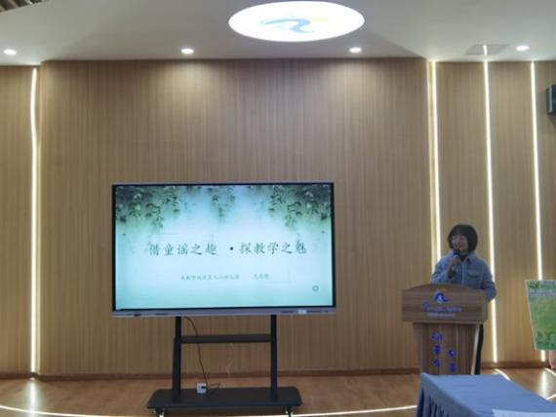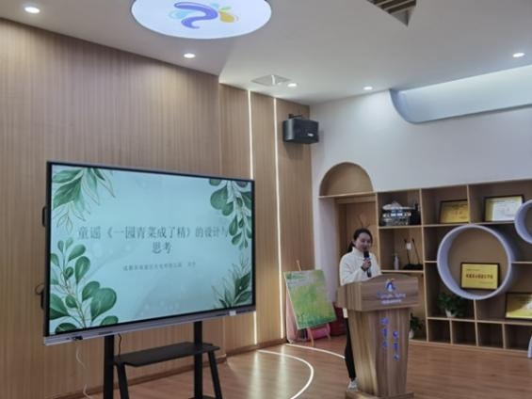

课例展示环节，范莉茵老师带来了大班童谣活动《胖娃胖嘟嘟》。在活动中，范老师通过直接导入的方式，和孩子们谈话并听赏四川话版的童谣，让幼儿初步感受成都童谣的韵味；接着，通过分享各自诵读的方法，让幼儿初步感受顶真的修辞手法；最后通过节奏游戏，让幼儿尝试用不同节奏朗诵成都童谣的快乐。刘丹老师带来了大班童谣活动《一园青菜成了精》， 刘老师通过故事讲述和图谱并用的策略，将幼儿带入童谣里蔬菜们战斗的情景中，并通过角色扮演的方式帮助幼儿深入的理解童谣内容，让在孩子们在“玩中学”“学中乐”。

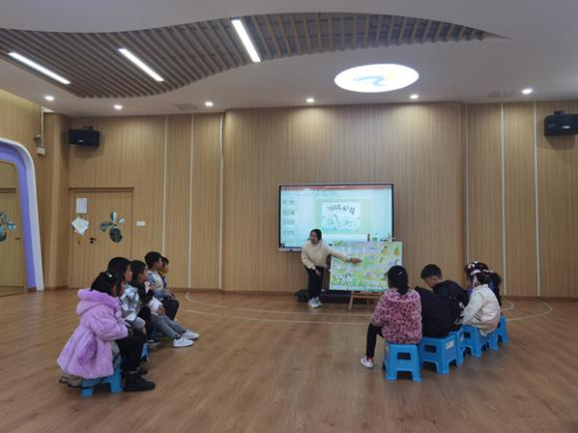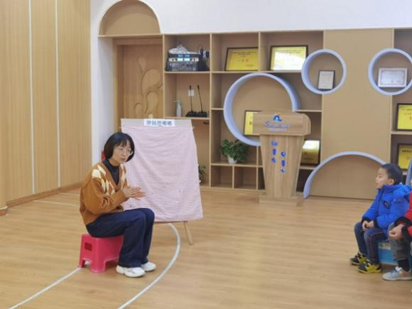

研讨环节中，学员们针对“作品分析”“目标制定”“重难点的选择”“活动策略的运用”等方面,通过自主发言的方式分享了自己的思考，并引发了热烈的讨论。最后，导师巫小芳提出在专题分享时不仅可以分析自己选择的作品还可以分析其他的作品，丰富专题讲座的内容。同时，再次强调了作品分析的重要性，因为只有细致、全面的作品分析才能准确地确定活动目标以及整个活动的重难点，并且强调特别是有地方特色的童谣，比如成都童谣，我们一定要基于童谣内容的特点与文化的价值、节奏特点等，带着幼儿去了解，再“玩起来”，才能让幼儿直观的感受童谣的趣味与韵味。

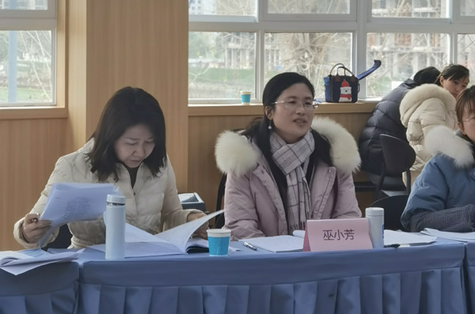

通过此次的研讨活动以及导师巫小芳的指导，学员们对童谣在促进幼儿发展的价值上有了更加充分地理解。我们一定要重视分析童谣的价值，制定适宜的目标，通过各种策略，引导幼儿喜欢、爱上童谣，带着幼儿“学童谣、玩童谣”。

专题讲座，提升自我

**借童谣之趣 探教学之魅**

九江幼儿园 范莉茵

这个魅，是准备和了解的过程既让人紧张、焦虑、纠结，又带来头脑风暴的快感和迈进一步的愉悦感。

1. **童谣概念与特点回顾**

童谣：又称小儿谣、小儿语，属于儿歌的一种，民间童谣又属于歌谣。

民间童谣在中国漫漫历史长河中，以生活化的内容、口语化的语言形式发展传承下来， 民间童谣包含了一个民族或者一个地区重要的思想文化与情感道德内容， 保留了丰富而多的人文与自然共生的文化因素，因而具有特有而多元的教育价值。 民间童谣语言浅显、通俗易懂、叠词叠韵、富有节奏感，这种生动活泼的语言形式，非常符合幼儿的口味，比较容易深入幼儿的心灵。

民间童谣语言简单，通俗易懂，节奏感强，朗朗上口，其内容和语言都符合幼儿的心理特点和理解能力，并且娱乐性、游戏性很强，深受幼儿园小朋友的喜欢。

童谣的特性：游戏性、随意性、音乐性（灵活的节奏、自然的韵律）

童谣于儿童的发展：儿童语言的发展：语音、词汇、语感；儿童的认知发展；儿童的生理发展；儿童的社会性发展。

1. **童谣选材分析**

**大班童谣《胖娃胖嘟嘟》**

胖娃胖嘟嘟，骑马上成都；

成都又好耍，胖娃骑白马；

白马跳得高，胖娃耍关刀；

关刀耍得圆，胖娃滚铁环；

铁环滚得远，胖娃跟倒撵；

撵又撵不上，白白跑一趟。

1.童谣分析：本首童谣共60个字，5字组成一句，共12句，属于儿歌结构的五言句，采用顶针的修辞手法。顶真的修辞手法，是指上句的结尾与下句的开头使用相同的字或词，用以修饰两句子的声韵的方法。运用顶真修辞手法，不但能使句子结构整齐，语气贯通，而且能突出事物之间环环相扣的有机联系。在押韵有趣的同时在一定程度上又可以降低童谣的识记难度。

本首童谣浅显易懂，像是在讲诉一个故事：一个胖嘟嘟的胖娃骑马到成都耍，胖娃在成都骑了白马、关刀、铁环，最后铁环滚远了又去撵，但是没撵到，整首童谣从开始的欢快到最后的稍许无奈，一种幽默风趣油然而生。我在文献查找中有这么一个策略“把童谣故事化，编出有趣的故事情节，有利于幼儿理解、易于接受和掌握。 ”而这首童谣本身就具备非常高的故事性，大班幼儿应该很感兴趣。

童谣用词很考究，白马跳得高，胖娃是耍关刀，关刀是耍得圆，对应的胖娃滚铁环，铁环在地上滚得远，胖到跟到撵。每一组名词词修饰的动词与形容词都是与该物体相匹配的，具有非常强烈的画面感。并且在念诵该童谣的时候还可以用不同的语速、节奏，每句童谣5个字词组成，可以拆分成XX X XX ，XX XXX ，XXX XX 三种。基本上可以凸显文学词汇中的音乐美、绘画美、形式美。

**（一）文学语汇：**

语词——拓展阶段：尝试用不同的词进行仿编，体会创造新的语言音韵的快乐。根据本首童谣顶真的修辞手法，看起来词语很简单，但是对于仿编来说需要很多的积累，幼儿需要感知嘟、都都是发“ou”的音， 高、关刀，都是发“ao”的音，圆、铁环都是发“uan”的音。仿编不是幼儿随意找词汇来代替，而是需要发现秘密和规律来仿编。

拓展阶段对幼儿文学语句的要求也是“能根据作品中简单的语句形式进行仿编和创意表达”儿童文学作品的学习过程经历“感知-理解-欣赏-表达”的过程。在文学语汇中对拓展阶段的儿童更多是欣赏与表达，但是也有感知、理解为前提。就像创造文学作品的想象核心经验策略中提到“理解先于创造”。对于当前我园大班幼儿来说仿编难度较高、挑战较大。但是如果要实现童谣的仿编，除了音律想象，整首童谣还是围绕成都本地的习俗展开的，那就不妨增加幼儿对成都的了解来丰富经验与认知，为仿编打下基础。因此我在活动设计中围绕成都的一些经验进行了唤醒和铺垫。

**（二）文学形式：**

拓展阶段：感知不同类型的儿童诗歌，如数字歌、连锁调、谜语和绕口令等；这首童谣就是属于连锁调。其次，在拓展阶段儿童可以借助动作或者口头语言表现诗歌的节奏和韵律。 最便捷的方式就是用手打节奏、脚踩节奏。

**（三）文学想象：**

再造文学想象：能较为完整的回忆文学作品的主要内容和情节、理解作品主题的含义和作者的基本态度、结合自身经验谈态度与做法。

通过图谱和念诵的方式帮助幼儿初步了解童谣的内容和童谣所表达的欢乐情感。

**童谣蕴含的情感态度和价值取向：**

这是一首非常情节丰富且有起伏的故事类童谣，不管是语言本身还是蕴含的情感取向都是充满了幽默诙谐。滑稽、好玩、搞笑的语言本身还蕴含一定的人文风貌，还是很符合大班幼儿的年龄特点和生活经验的。

这首童谣能促进幼儿语言能力的提升：童谣中不仅有顶针的修辞手法和语汇使用，也有节奏、速度的融于，一定程度上又是将音乐整合进来；其次，这首童谣也属于知趣类童谣，生动的再现出成都的好玩之处：白马寺街、耍关刀、滚铁环等，让儿童感受到浓烈的成都人文风貌。

1. **活动设计与磨课反馈**
2. 活动设计

本首童谣我自己念诵不下于50遍，上班想到的时候念、开车的路上念、上厕所念、睡觉的时候念等。直到某一天才突然想到从节奏上也就是童谣的“音乐性”这一特性上做文章。那么可以有哪些节奏，这些节奏与大班幼儿的生活经验贴合吗？我想到我们最常用的节奏X X XXX ，这个可以作为经验的唤醒，然后进行经验的迁移和新经验的架构。

在活动设计中有几点尤为凸显的困惑与大家分享：

1.直接导入还是经验唤醒导入，一开始到底要不要采用佳珈在《老鼠嫁女》中打招呼引入成都话？在各种纠结中我设计了两个导入：直接导入，先让幼儿完整听童谣再谈感受，期望引导出幼儿对成都话与普通话念诵的兴趣；第二种是谈话导入，唤醒幼儿对成都的经验，然后迁移到童谣中。

2.节奏游戏：是将节奏游戏贯穿始终还是融入肢体类游戏？童谣的特性既有音乐性也有游戏性，节奏游戏也算一种语音游戏，肢体游戏可以在幼儿充分感知理解后进行运用。并且脑海中有一个两难的对话：先给幼儿经验进行迁移，还是在玩耍中自然的迁移？如果给的东西很多，活动呈现可能丰富、多元，但会不会重点不突出都只是匆匆带过？如果节奏游戏贯穿，活动呈现可能比较聚焦，儿童在这个过程中可能深度会有，但是如何持续激发和维持幼儿的参与兴趣？那就需要在形式上下功夫。我是不是可以给幼儿更多的选择权，如何选择：（1）不同的节奏可以通过提问引导激发幼儿，让三个节奏游戏呈现不同的顺序，毕竟只是教师预设，我还需要过程中关注幼儿的反馈；（2）过程中把选择权交还给幼儿，既是让幼儿选择，也是对儿童的学习掌握情况进行了解，只有当每一个幼儿都选择的时候才能发现幼儿是否感受了不同的节奏，如果在分组选择练习和表演中幼儿能自发选用不同的节奏类型，那才说明本次活动是有效的。（3）关于肢体游戏的问题解决：在充分感知和念诵节奏游戏后可以迁移到其他游戏中，既有身体的表演（比划）也可以融入到抢椅子、石头剪刀布、丢手绢游戏中。（视频分享：丢手绢新改）

3.延伸环节：

刚开始是想给幼儿选择，通过提问让幼儿迁移经验，将原有的边念诵边做动作或者游戏的经验进行迁移，但是难度太大，幼儿经验缺乏不能达到，于是又进行了调整，将重点放在幼儿的感知理解上，最后才是游戏的些许渗透。

4.教具准备

大班幼儿的图谱适合文字多一点，图画少一点，尤其是重复出现的文字更是可以作为前识字的素材资源，文字配图片是必然，但是如何呈现，既要帮助幼儿理解也不产生歧义与其他影响，那么图画本身就要非常明确和简洁。于是我在图谱准备中有以下几个阶段：

1. 个别文字用图片表示——我想呈现每一句的5个字，儿童可以自己来摆弄和分节奏，但是如果用图片代替了某两个字，儿童可能就没办法自己来排序节奏；
2. 文字全部呈现，重点字词旁配图画辅助——保留5个字为一句的句式，也能便于幼儿摆弄操作来分节奏，但是文字密密麻麻，视觉不具有美感。
3. 吸取佳英《摇篮》的图谱呈现方式，图文结合，再加入节奏图谱供幼儿选择——呈现上既美观便于幼儿识记，又能解决节奏图谱的问题。

**（二）磨课反馈与思考**

第一次磨课：

1. 儿童对童谣中的个别字词发音不准，关刀念成弯刀，铁环的铁的音念的平声。
2. 活动中教师给的成分较大，想在大班激发引导幼儿自己发现节奏和速度，但是幼儿的经验欠缺，不能迁移；然后教师为了活动环节而直接引导到节奏和速度上。并且幼儿对图谱中的XX代表的意思不了解不能识别。
3. 教师自身的示范缺乏音乐节奏性，在第一遍的示范中应该配合节奏念诵儿童，且要牢记节奏和速度。

第二次磨课：

1. 活动中能够根据幼儿的真实问题和反馈进行应对，但是过程中对教学活动本身的深入问题会发散，追问的语言不聚焦，应对的举措还值得考究：如用普通话再次比对四川话只为引出不同点是四川话念诵，其实问题聚焦为：刚才我用的什么语言念诵就可以解决这个问题。
2. 活动的结尾还是为了达到用不同节奏念诵的目的而引入新的节奏，但是又没有更多的内容进行匹配，显得多余。
3. 活动中教师主导较多，如何让儿童在过程中主动参与进来进行多种体验、感知，需要在环节、提问上更聚焦。
4. 之前活动设计和提问引导都在节奏上花费较多时间，第二次磨课发现是对幼儿本身经验有忽视，高估了活动难度，儿童必须要有足够丰富的节奏经验才能在本次活动中进行迁移；其次，教师提问的准确性也要匹配才能唤醒和迁移。这个活动中还暴露出教师对童谣本身存在的一些词语的理解是不到位的，有儿童对普通话中的好玩对应四川话中的好耍，普通话对应的追和撵是不够理解的。
5. 是想要活动呈现上丰富多样，还是希望儿童有更多感知理解然后再迁移经验？新授课的重点要突出什么？

第三次无幼儿磨课——师姐传经验：

1. 目标设计的优化与整合，围绕活动达成而设计；目标有提到的就一定有环节和活动来印证，活动目标与环节是环环相扣。
2. 活动中教师的小结语言作为梳理提炼幼儿学习经验的内容要凝练和重点突出。
3. 最后的游戏环节可以以视频的方式进行激趣和预留悬念，亦或者根据活动中幼儿的反馈视情况现场游戏。

**五、思考与感悟**

（一）感性层面：

一千次的理论认知不如两三次的实践感悟：儿童的学习特点、发展规律、师幼互动。

儿童真实的生活经验是什么，她们感兴趣的点是什么，如何在这个点上深入下去？儿童在活动中的反馈教师是否及时抓住了，又往教师预设的方向引领了？我对儿童的认识依然不够深入。

只有充分的预设才能应对儿童在活动中的反馈，才有可能接住儿童抛来的球与儿童产生进一步的对话。

（二）理性层面：

1.目标与环节环环相扣，环节是对目标的层层分解，环节是对目标达成的验证。

2.大班童谣活动的内容应能让幼儿多方位感知生活的美，能大胆地用唱歌舞蹈、戏剧表演等形式去表现自己的感受。（在童谣唱诵的同时配有相应的肢体动作）

3.在此基础上让幼儿创编相关内容，发展想象力、创造力。使幼儿更易理解童谣表达的情感，也可以结合简单的表演，让幼儿表现美、创造美。

本次大班童谣活动设计与活动组织，不是终点而是开启儿童语言文学形式学习的又一个起点，也是进一步解析自我专业储备和自我提高的锻炼。

**《一园青菜成了精》的设计与思考**

成都市双流区光电所幼儿园 刘丹

尊敬的师傅，亲爱的小伙伴们，

大家上午好，今天想跟大家分享的内容是我在设计大班童谣《一园青菜成了精》这节活动中的一些做法和思考。其实早在一个月前我就已经选好了此次研讨课的内容，就是这个《一园青菜成了精》，但是上次小班和中班的童谣上得太精彩了，师傅对我们提出了更高的要求，室外上童谣，这可难倒我了，虽然小时候也是各种游戏高手，但硬是没有找到合适的童谣，也问了几个成都本地人，说的童谣也不太合适，兜兜转转还是回到了《一园青菜成了精》上面。我是偶然在幼儿园的书吧里看到这本书的，首先就被它的封面给吸引了，然后翻了翻，觉得太有意思了，虽然童谣内容有点长，一共34句，但还是想把这么优秀的作品呈现给孩子们。我今天的分享从以下四个方面进行：

首先是作品分析，我是根据诗歌的三美来进行分析的，第一个音乐美。这是一首四拍子的童谣，节奏明快，具有音乐性。在韵律上，从押韵的角度看，“东”和“葱”压ong韵，“王”和“娘”压ang韵，韵脚的重复能让幼儿生发阅读和朗诵的兴趣。我想这也是这首童谣吸引我的原因之一，就读起来很顺口。这里想跟大家互动一下，有没有人来读一读这个片段？

其次就是形式美，句式结构上，这是一首多节式的7言句童谣，句式整齐，具有故事性。首句和末尾句一模一样，首尾呼应，虽然文字一样，但通过阅读我们知道所表达的含义是完全不同的。

最后就是画面美，可能这也是这首童谣区别于其他童谣最明显的地方，以往我们找的童谣，就是一些纯文字构成的，我们要先理解童谣内容，再在脑海里浮现画面，但是这首童谣以绘本的形式呈现，我们是通过阅读画面再来理解童谣的内容。《一园青菜成了精》这是一个北方民谣，由《东方娃娃》的主编周翔先生改编并作画，整本书的创作整整经历了2年，画面又十分生动有趣，通过孩子们日常熟悉的青菜展开想象，成精的蔬菜们把菜园变成了热闹的战场！

封面：黑色毛笔字的主题，淡彩的画面里是胡萝卜、茄子、西红柿等是蔬菜一份冲天的画面，为后面的蔬菜大战做铺垫！

环衬：线描出的田园景象，用绿色淡彩铺色，大面积留白，整幅画面空旷静谧，与封面格然不同；

绿头萝卜是威风凛凛的大王，红头萝卜就成了婀娜的姑娘~画风也是非常有特色的，是传统的中国水墨写意画，用墨少，留白多。那个“胡萝卜挂帅去出征”，更像是京剧里的装扮，肩上插着三角旗，手里拿着令旗呢！感觉如果京剧唱起来会更有韵味了；而且在双方大战对峙的时候，萝卜称王时的仪仗、莲藕大军的排列、士兵的旗帜等都会让人联想到古代两军交战时的场面，很中国！

画面从一开始菜园的蔬菜秩序井然到一飞冲天个个成精的状态，太有代入感了，“绿头萝卜称大王，红头萝卜当娘娘”每个蔬菜根据它们各自的特点，有各自的独门绝招：小葱的银杆枪、茄子的大肚皮、韭菜的两刃锋、黄瓜的扫堂腿。再后面歪嘴葫芦放大炮后，把各种蔬菜打得落花流水，更是生动。整篇童谣加上水墨写意的画风，让孩子体会中国的文字之美、传统的绘画之美，潜移默化地让孩子爱上我们传统文化。

然后就是我的设计意图，《一园青菜成了精》是一首生动而充满想象力的朗朗上口的童谣，情节生动有趣、语言诙谐幽默，极富嬉戏意味。童谣内容贴近幼儿的现实生活，语言符合幼儿的朗诵特点，便于幼儿吟诵与理解。其中生动、有趣的蔬菜形象，能够激发幼儿的语言表达意愿，培养幼儿对文学作品的兴趣。由于这首童谣同时包含了真实和想像两个部分，亦真亦幻的表现手法与幼儿亦真亦幻的思维方式不谋而合，书中还形象生动地描述了蔬菜打仗时的场景，可以让幼儿对我国冷兵器时代的战场文化有所了解，适合大班幼儿的年龄特点以及认知水平。

第二个部分是教师准备，首先经验准备，我这个教案改了有5版，我从最开始的“对蔬菜有一定的了解”到现在的“对中国古战场文化有初步了解”的改变，是因为在试教过程中发现很多孩子不太明白“挂帅”“出征”“战书”的意思，所以这个是需要我在前期给到幼儿这方面的经验的。

物质准备方面，有PPT课件、音乐、蔬菜图片、图谱。在这里我想说一下图谱的准备，其实最开始的版本我是没有图谱的，想偷个懒嘛。因为这本绘本就是一个很合适的图谱嘛在我的认知里面，但是现实给了我狠狠一巴掌，在ppt上无法完全呈现整首童谣的图片，孩子们在诵读童谣时出现了困难，并且我的第一版和第二版教案呈现的是一个阅读活动，不是童谣活动。后面好嘛，那就还是制作传统的图谱，在纸张的选择上开始用的是海报纸，想的是上色容易，但也有缺点就是容易浸，后面就改成了卡纸。在图片和文字的呈现方式上，因为是大班嘛，我选择的是图夹文的方式。在呈现蔬菜对战的内容上，我选择的是“思维导图式”的呈现，就是先帮孩子理清是哪两个队伍在对战，然后双方派出的蔬菜战士有哪些，结果如何？希望通过这种方式来让幼儿更快地理解童谣内容。

第三个就是教师的自身准备，包括分析童谣、熟记童谣、教案的撰写、试课磨课。

再次就是目标的制定方面，最开始的目标只有两条，没有突出童谣的表达方面，经过和同事们的讨论及思考，后调整为现在的三个目标。

第四就是活动过程，导入环节，由前面比较啰嗦的改成封面导入，直切主题，相比之下效果会好一些。欣赏理解环节，我最开始就直接把整首童谣的内容都念给孩子们听了，但是这个效果嘛，他们听完之后还是一脸茫然，确实这首童谣太长了，应该采取分段阅读的方式。就分成了作战前，对战和激战三个部分来欣赏。

诵读环节，呈现了四种诵读方式，分别是1.教师示范朗；2.师幼共同朗诵；3.四川方言朗诵；4.结合表演游戏进行朗诵。

最后通过观察封底，引导幼儿进行故事的创编来自然结束整个活动。

最后的最后，还想分享一下我在这个活动设计过程中的一些思考：

1. 童谣的选择上要遵循四个原则：

1. 健康性。 民间童谣，内容包罗万象，良莠不齐，如有的民间童谣虽节奏明快，朗朗上口，但语言粗俗，对幼儿的成长会产生负面影响。有的民间童谣有宣扬宗教迷信的色彩，不利于幼儿形成良好的道德品质。 因此，要对民间童谣进行甄别， 取精华去糟粕，有意识地选择有益于幼儿健康成长的童谣。

2.生活性。 经验来自生活，幼儿的学习与生活紧密相连，体现幼儿生活经历的民间童谣容易被幼儿接受，更容易激发幼儿的发展潜能。如《排排坐吃果果》这首童谣，表现幼儿在吃水果的过程中，互相谦让的好品德。 吃水果是每个幼儿已有的经验，在学这首童谣时，好像是幼儿平时在幼儿园集体吃水果的情景再现，因此，幼儿学习时会兴趣倍增。

3. 趣味性。“兴趣是最好的老师。”根据幼儿的身心特点和内心需求，选择生动有趣的民间童谣。

（二）童谣教学策略

1.支持策略——提供经验支持、材料支持、其他资源支持

2.调料策略——提供音乐，便于幼儿感知体会童谣的节奏及韵律美。

3.精简策略——突出重点内容

4.鹰架策略——互动游戏，体验理解童谣内容

**以爱滋养 以情动人 做新时代幸福的教师**

——记双流区名师巫小芳工作室2021年12月第三次活动简讯（十一）

2021年12月23日下午，双流区名教师巫小芳工作室全体成员相约线上“瞿上讲台”参加12月第三次线上研修活动，本次研修是由全国模范教师、北京教育科学研究院正高级教师吴正宪老师带来的专题讲座“做新时代的好老师-让我们一起过幸福的教师职业生活”。

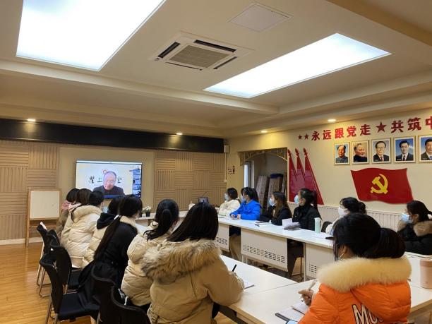 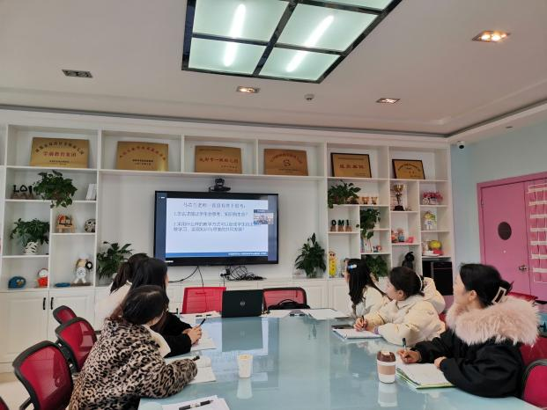

吴老师讲述了促进教师专业发展之路的5个重要内容，即：促进教师专业发展追求的是情怀与理想、促进教师专业发展基石的是正确的价值观、促进教师专业发展的路径是课堂实践、促进教师专业发展的动力是潜心研究、促进教师专业发展的机制是学习共同体。

为了更直观的呈现和讲解这几个内容，吴老师运用丰富的案例故事、案例图片、直观的视频素材向我们深入浅出又朴实的讲述着什么是新时代好老师，如何走向新时代好老师。

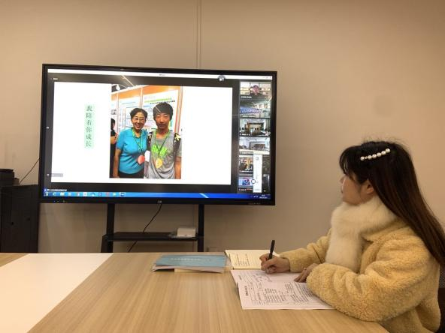 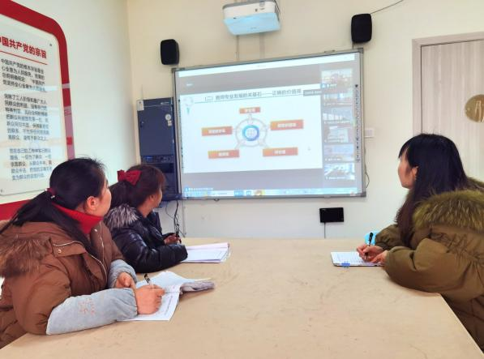

通过吴老师的讲座，我们对新时代好老师应该具备“能上课”“能表达”“能研究”“能传播”有了更清晰的认识；对教育是理解、教育是激励、教育是呵护、教育是陪伴也有了更多的思考；对“教”要服务于“学”有了更深刻的感悟。

与吴老师提到的“没有爱就没有真教育”一致，导师巫小芳也常说“我们是孩子的启蒙者、唤醒者、引领者”。唯有用专业的爱陪伴孩子、支持孩子，教师才能收获幸福的职业生活。这一切，工作室成员都在前进的路上。

**研修课例，引发思考**

**大班童谣《胖娃胖嘟嘟》**

成都市双流区九江幼儿园 范莉茵

**第一部分 作品分析**

**1.分析童谣《胖娃胖嘟嘟》的价值**

**（1）童谣的含义**

①本身的价值

本首童谣共60个字，5字组成一句，共12句，属于儿歌结构的五言句，采用顶针的修辞手法。顶真的修辞手法（亦称顶针、联珠、蝉联，是一种文学修辞方法），是指上句的结尾与下句的开头使用相同的字或词，用以修饰两句子的声韵的方法。并且本首童谣浅显易懂，像是在讲诉一个故事：一个胖嘟嘟的胖娃骑马到成都耍，胖娃在成都骑了白马、关刀、铁环，最后铁环滚远了又去撵，但是没撵到，整首童谣从开始的欢快到最后的稍许无奈，一种幽默风趣油然而生。

②内在价值

这首童谣能促进幼儿语言能力的提升：童谣中不仅有顶针的修辞手法和语汇使用，也有节奏、速度的融于，一定程度上又是将音乐整合进来；其次，这首童谣也属于知趣类童谣，生动的再现出成都的好玩之处：白马寺街、耍关刀、滚铁环等，让儿童感受到浓烈的成都人文风貌。

1. 文学词汇

本首童谣中嘟、都都是发“ou”的音， 高、关刀，都是发“ao”的音，圆、铁环都是发“uan”的音。对于关刀、撵都是幼儿接触比较少的词汇。

1. 文学形式

本首童谣是典型的连锁调，不但能使句子结构整齐，语气贯通，而且能突出事物之间环环相扣的有机联系。在押韵有趣的同时在一定程度上又可以降低童谣的识记难度。

**2.领略童谣的情感基调：**

这是一首非常情节丰富且有起伏的故事类童谣，不管是语言本身还是蕴含的情感取向都是充满了幽默诙谐。滑稽、好玩、搞笑的语言本身还蕴含一定的人文风貌，符合大班幼儿的年龄特点和生活经验的。

**第二部分 活动设计**

**一、设计意图：**

这是一首非常典型的成都本地方言版童谣，并且本首童谣内容浅显易懂，像是在讲诉一个故事：一个胖嘟嘟的胖娃骑马到成都耍，胖娃在成都骑了白马、关刀、铁环，最后铁环滚远了又去撵，但是没撵上，整首童谣从开始的欢快到最后的稍许无奈，一种幽默风趣油然而生。且这首童谣本身就具备非常高的故事性，大班幼儿应该很感兴趣。

并且童谣用词很考究，白马跳得高，胖娃是耍关刀，关刀是耍得圆，对应的胖娃滚铁环，铁环在地上滚得远，胖到跟到撵。每一组名词词修饰的动词与形容词都是与该物体相匹配的，具有非常强烈的画面感。基本上可以凸显文学词汇中的音乐美、绘画美、形式美。

**二、活动目标：**

1.用四川话和快慢不同的语速来念诵本地童谣，并理解词汇：耍关刀、跟倒撵。

2.借助图谱初步感受童谣首尾相连的结构。

3.以玩抢椅子的游戏来感受童谣的有趣、好玩。

**三、活动准备：**

物质准备：活动图谱（部分文字、部分图片）

经验准备：幼儿有玩节奏游戏的经验

**四、活动过程：**

**（一）直接导入：**

——老师给大家带来了一首童谣，名字是《胖娃胖嘟嘟》，请小朋友们带着问题听：

1.这首童谣和以往听到的童谣有什么不一样、你的感受是什么？

启发性语言：

——刚才念诵童谣使用的是什么语言（四川话）

——念诵童谣使用了节奏（可以用不同的节奏和速度来念诵童谣）

小结：用四川话以及有节奏的念诵童谣感觉会更有趣、幽默、搞笑。

2.第二遍听赏：理解童谣内容和事件

——我们一起再听一遍，童谣讲述了谁、做了哪些事情？

——马跳得高可以用动作怎么形容呢？

——撵是什么意思？重点理解个别字词：好耍、关刀、撵。（鼓励幼儿用肢体动作加深理解）

3.出示图谱、教师再次示范进行验证。

——刚才大家都说了听到的不同内容，老师这里也准备了图谱，我们一起来看看胖娃到成都到底耍了哪些内容，发生了什么有趣的事？

——你们去过成都吗？怎么去的？成都有什么好玩的？怎么玩的？你们的心情如何？

——原来每个人到成都都会有不同的玩法，玩了以后还很开心。

小结：胖娃到成都玩了很多成都本地有趣的民间游戏，他的心情是非常开心、很欢快。

**（二）图谱观察与诵读：**

——请小朋友自己或者和你的同伴念诵童谣并思考交流:有什么好方法帮助我们记住童谣内容？

——每个人都有自己的记忆理解童谣内容的方法：认字、看图、记故事等方式记忆。

——我使用的方法是发现每一句结尾的字词是下一句的开头。（根据图谱的呈现来观察发现这首童谣首尾相连的有趣性。）

小结语言：原来每一句结尾的词就是第二句开头的词。

——那我们一起用四川话和节奏再念诵一次童谣。

**（三）借童谣玩游戏**

1.唤醒经验：大家发现我们刚才念童谣的时候用了什么节奏和速度？

X X XXX ，X X XXX 。

X X XXX ，X X XXX 。

（1）个别尝试。

（2）幼儿站起来分角色对答念诵：男女生先后分句。

——大家还可以用别的速度来念诵吗？快一点，慢一点。

——你们觉得快一点还是慢一点的语速念童谣好玩？

小结：原来可以用不同的速度念诵同一首童谣，念诵速度的快慢会带来不一样的感受。每一首童谣都有与之相适宜的速度和节奏，我们以后都可以去试一试。

2.迁移游戏经验：

——这次的运动节，你们喜欢玩什么游戏项目？可以用这个童谣玩这个游戏吗？

（1)根据幼儿的回答引入新游戏：抢椅子。

（2）视时间及幼儿的兴趣也可以用视频引入新游戏，激发儿童对用童谣玩游戏的期待。

**附童谣:**

**《胖娃胖嘟嘟》**

胖娃胖嘟嘟，骑马上成都；

成都又好耍，胖娃骑白马；

白马跳得高，胖娃耍关刀；

关刀耍得圆，胖娃滚铁环；

铁环滚得远，胖娃跟倒撵；

撵又撵不上，白白跑一趟。

**附活动图谱：**

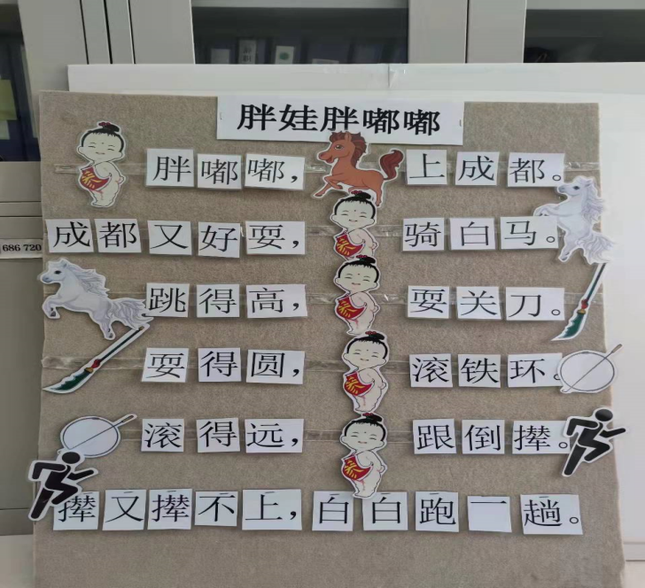

**第三部分 活动反思**

**一、活动优点：**

1.本次活动中教师有节奏的示范朗读童谣，体现了童谣的音乐性，并且在节奏中能分析出幼儿的已有经验和需要挑战的最近发展区。

2.在活动中教师心中既有目标，眼中也有幼儿，能把握住儿童在活动中的突发性问题进行机智回应。在提问上也能引导幼儿深入思考，不仅有陈述性提问也有假设性和思考性提问。

3.活动的层次性比较清晰，路径是先幼儿欣赏、感知理解再运用与创造，环节设置上能一步一步引导幼儿向下一个环节过渡，主要包括第一个环节直接导入，第二个环节感知理解童谣内容，第三个环节用不同形式念诵童谣，第四个环节延伸游戏，将童谣典型的游戏性、随意性、音乐性特点贯穿。

**二、活动不足：**

1.教师提问的指向性和数量待优化，有一个环节设置了三个问题供幼儿思考，数量过多，幼儿不能记忆和识别；教师需要根据幼儿的年龄特点和接受程度适宜设置问题，并且在指向性上应该更聚焦，这样才能引发幼儿深入思考。

2.图谱提供不适宜。图谱的作用是验证幼儿听到的内容，在活动中出现图谱既是验证也是参照，但是当教师在出示图谱的时候一下全部突出，会给幼儿一种视觉上的干扰，既没有达到验证的作用也没有达到图谱该有参照作用。因此在图谱的呈现方式上需要进行调整。

3.作品本身的分析深度不够，导致活动的目标设置、重难点不突出。本首作品在哪个年代哪个特定的背景下产生，该作品想向大家表达什么样的情感基地，这些都值得进一步深入分析，因此在此背景下活动目标与环节中可能就会涉及借助老照片、老视频来感知理解当时的老成都人们玩耍这些传统游戏的场景，营造一种氛围；另外，在童谣游戏性上还需要下功夫，骑马、耍关刀、滚铁环等游戏可以作为幼儿的亲身体验进行，幼儿在玩耍的过程中自然而然的感知童谣内容。

**三、思考与调整**

1.在幼儿的体验上不应该花太多时间和环节在童谣本身的记忆上，而应该是更多元的感知、体验、理解。除了老照片氛围营造、游戏体验，音乐性也是不错的选择，那么本首童谣具备好几种不同的节奏感，如何在活动中有意识地将童谣有趣的节奏性进行融入也是值得反思的地方。

2.本次童谣活动结束以后可以将图谱内容投放到大班区角中，幼儿可以多方位感知生活的美，可以用唱歌舞蹈、戏剧表演等形式去表现自己的感受。并在此基础上让幼儿创编相关内容，发展想象力、创造力。使幼儿更易理解童谣表达的情感，也可以结合简单的表演，让幼儿表现美、创造美，那么大班的创造性游戏区角就非常适宜。

**大班童谣欣赏《一园青菜成了精》**

成都市双流区光电所幼儿园 刘丹

**第一部分 作品分析**

1. **分析童谣《一园青菜成了精》的价值**
2. **童谣的含义**

《一园青菜成了精》这是一个北方民谣，由《东方娃娃》的主编周翔先生改编并作画，整本书的创作整整经历了2年，匠心之作以童谣的形式读起来朗朗上口，展现出音律之美；画面又十分生动有趣，通过孩子们日常熟悉的青菜展开想象，成精的蔬菜们把菜园变成了热闹的战场！绿头萝卜是威风凛凛的大王，红头萝卜就成了婀娜的姑娘~画风也是非常有特色的，是传统的中国水墨写意画，用墨少，留白多。那个“胡萝卜挂帅去出征”，更像是京剧里的装扮，肩上插着三角旗，手里拿着令旗呢！感觉如果京剧唱起来会更有韵味了；而且在双方大战对峙的时候，萝卜称王时的仪仗、莲藕大军的排列、士兵的旗帜等都会让人联想到古代两军交战时的场面，很中国！不论是画面还是语言都有助于幼儿了解中国的传统文化。

**（2）童谣的节奏和韵律**

童谣《一园青菜成了精》是一首篇幅较长的多节式的7言句童谣，全文共34句，句式整齐，具有故事性。首句和末尾句一模一样，首尾呼应，虽然文字一样，但通过阅读我们知道所表达的含义是完全不同的。

**（3）童谣的文学词汇分析**

童谣《一园青菜成了精》里面涉及大量中国古代战场文化的的词语，如：“大王”、“娘娘”、“出征”、“战书”、“叫阵”等，还有一些词语幼儿理解起来可能会有一定的难度，如：“倒栽葱”、“两刃锋”“银杆抢”等。为了帮助幼儿更好地理童谣内容，教师会在活动开展之前给与幼儿一些相关词汇的经验支持，同时在活动中借助图画书画面和动作来帮助幼儿理解。

**第二部分 活动设计**

**调整前**

1. **设计意图：**

《一园青菜成了精》是一首生动而充满想象力的朗朗上口的童谣，情节生动有趣、语言诙谐幽默，极富嬉戏意味。童谣内容贴近幼儿的现实生活，语言符合幼儿的朗诵特点，便于幼儿吟诵与理解。其中生动、有趣的蔬菜形象，能够激发幼儿的语言表达意愿，培养幼儿对文学作品的兴趣。由于这首童谣同时包含了真实和想像两个部分，亦真亦幻的表现手法与幼儿亦真亦幻的思维方式不谋而合，书中还形象生动地描述了蔬菜打仗时的场景，可以让幼儿对我国冷兵器时代的战场文化有所了解，适合大班幼儿的年龄特点以及认知水平。

**二、活动目标:**

1、结合画面，通过观察、想像、并表达童谣的内容。

2、理解童谣内容，感受其丰富有趣的想像及诙谐、幽默的语言特点。

3、体会童谣的节奏和韵律美。

**三、活动准备:**

物质准备：图谱、蔬菜图片、ppt课件、音乐

经验准备：幼儿对中国古战场文化有初步了解。

**四、活动过程:**

1. 封面导入，引出主题，激发兴趣

师: 今天老师带来了一本有趣的图画书，它的名字叫《一园青菜成了精》，我们一起来读一读。

师：（读前面4句）青菜成了精，是什么意思？可能会发生什么事情？

1. 借助图谱，理解童谣内容
2. 分段欣赏“绿头萝卜称大王……胡萝卜挂帅去出征”

师： 你听到了什么？（出示图片进行验证）

师：战书是什么意思？哪两个大王要打仗？我们往下看。

（2）朗诵“两边兄弟来叫阵……胡萝卜急得搬救兵。”

师：双方分别派出了谁？他们是怎么对战的？谁赢了？

小葱VS茄子:学一学茄子的绝招？

韭菜VS黄瓜:黄瓜怎么打败韭菜的？

师：现在看来，哪个大王的军队占了上风？难道绿头萝卜就输了吗？

“莲藕斗得劲头儿足，胡萝卜急得搬救兵。”

（3）朗诵“歪嘴葫芦放大炮……一头钻进烂泥坑。”

师：歪嘴葫芦使出了什么绝招？打败了哪些蔬菜？

师：战争结束，你觉得哪一部分最精彩？

师：“出了城门往正东，一园青菜绿葱葱”，你看到了什么？是真的发生了一场战争吗？

小结：原来，蔬菜打仗的情景是作者想象出来的，就像做了一场梦，这并

不是真实的。

1. 完整朗诵童谣

（1）教师示范朗诵

师：战争结束了，一起来完整地听一听吧！

师：听了这个故事，你有什么感觉？这本书读起来和以往的故事读起来有什么不同？

小结：这是一首好笑好玩、幽默风趣的童谣。它的语言工整，读起来朗朗上口，有节奏感。

（2）师幼共同朗诵

师：我们看着图谱来试着朗诵一次

（3）四川方言朗诵

师：想一想，还能用什么样的方式朗诵

师：老师用方言朗诵得好听吗？我们可以一起尝试朗诵。

师幼尝试用方言朗诵童谣。

（4）结合表演游戏进行朗诵（2-3次）

4.结合封底画面进行猜想，尝试给故事起名字。

师：封底画面上有什么？你觉得这是一个什么样的地方？看着动物的

样子你想到了什么？假如这也是一个故事，请你给它取个名字。

结束语：希望小朋友们能够根据封底上面小动物来创编故事，然后跟

大家一起分享。

**调整后**

**一、设计意图：**

《一园青菜成了精》是一首生动而充满想象力的朗朗上口的童谣，情节生动有趣、语言诙谐幽默，极富嬉戏意味。童谣内容贴近幼儿的现实生活，语言符合幼儿的朗诵特点，便于幼儿吟诵与理解。其中生动、有趣的蔬菜形象，能够激发幼儿的语言表达意愿，培养幼儿对文学作品的兴趣。由于这首童谣同时包含了真实和想像两个部分，亦真亦幻的表现手法与幼儿亦真亦幻的思维方式不谋而合，书中还形象生动地描述了蔬菜打仗时的场景，可以让幼儿对我国冷兵器时代的战场文化有所了解，适合大班幼儿的年龄特点以及认知水平。

**二、活动目标:**

1、借助图谱，通过角色扮演的方式理解并表达表达童谣“小葱端起银杆抢至踢得韭菜往回奔”的内容。

2、通过图片和动作，理解词语“倒栽葱”“两刃锋”。

3、乐意诵读童谣，感受其丰富有趣的想像及诙谐、幽默的语言特点。

**三、活动准备:**

物质准备：图谱、蔬菜图片、音乐

经验准备：

1. 幼儿对中国古战场文化有初步了解。
2. 幼儿欣赏过绘本《一园青菜成了精》的前半部分

**四、活动过程:**

1. 回忆绘本内容，唤醒幼儿记忆。

师: 还记得上次我们看的绘本《一园青菜成了精》吗？

2.理解童谣内容

师： 上次说到，哪两个大王要打仗？我们接着往下看。

（2）朗诵“两边兄弟来叫阵……胡萝卜急得搬救兵。”

师：双方分别派出了谁？他们是怎么对战的？谁赢了？（出示图片进行验证）

小葱VS茄子:学一学茄子的绝招？

韭菜VS黄瓜:黄瓜怎么打败韭菜的？

师：现在看来，哪个大王的军队占了上风？难道绿头萝卜就输了吗？

“莲藕斗得劲头儿足，胡萝卜急得搬救兵。”

（3）朗诵“歪嘴葫芦放大炮……一头钻进烂泥坑。”

师：歪嘴葫芦使出了什么绝招？打败了哪些蔬菜？

师：战争结束，你觉得哪一部分最精彩？

师：“出了城门往正东，一园青菜绿葱葱”，你看到了什么？是真的发生了一场战争吗？

小结：原来，蔬菜打仗的情景是作者想象出来的，就像做了一场梦，这并

不是真实的。

3.完整朗诵童谣

（1）教师示范朗诵

师：战争结束了，一起来完整地听一听吧！

师：听了这个故事，你有什么感觉？这本书读起来和以往的故事读起来有什么不同？

小结：这是一首好笑好玩、幽默风趣的童谣。它的语言工整，读起来朗朗上口，有节奏感。

（2）师幼共同朗诵“小葱端起银杆抢至踢得韭菜往回奔”的内容。

师：我们看着图谱来试着朗诵一次

（3）结合表演游戏进行朗诵（2-3次）

4.结合封底画面进行猜想，尝试给故事起名字。

师：封底画面上有什么？你觉得这是一个什么样的地方？看着动物的

样子你想到了什么？假如这也是一个故事，请你给它取个名字。

结束语：希望小朋友们能够根据封底上面小动物来创编故事，然后跟

大家一起分享。

附童谣：

《一园青菜成了精》

出了城门往正东，一园青菜绿葱葱。

最近几天没人问，他们个个成了精。

绿头萝卜称大王，红头萝卜当娘娘。

隔壁莲藕急了眼，一封战书打进园。

豆芽菜跪倒来报信，胡萝卜挂帅去出征。

两边兄弟来叫阵，大呼小叫争输赢。

小葱端起银杆枪，一个劲儿向前冲。

茄子一挺大肚皮，小葱撞个倒栽葱。

韭菜使出两刃锋，呼啦呼啦上了阵。

黄瓜甩起扫堂腿，踢得韭菜往回奔。

莲藕斗得劲头儿足，胡萝卜急得搬救兵。

歪嘴葫芦放大炮，轰隆隆隆三声响。

打得大蒜裂了瓣，打得黄瓜上下青。

打得辣椒满身红，打得茄子一身紫。

藕王一看抵不过，一头钻进烂泥坑。

出了城门往正东，一园青菜绿葱葱。

**第三部分 活动反思**

**一、活动优点：**

**（一）选材好，幼儿兴趣高**

《一园青菜成了精》是一首生动而充满想象力的童谣，语言幽默诙谐，情节生动有趣，极富嬉戏意味，符合大班孩子的认知特点和兴趣点。活动中孩子们热情高涨，被童谣的嬉戏意味和幽默的风格深深感染, 语言表达能力、观察能力、想象能力都得到了一定的锻炼。

**（二）师幼互动效果好**

教师教态自然大方，活动中能根据内容精准提问，语言精练，对于幼儿的回应也是处理得恰到好处。

1. **策略运用得当**

为了让幼儿更好地理解童谣内容，诵读童谣，我运用了以下支持性策略：

1. 分段欣赏法：

由于整个童谣篇幅较长，共有34句，若要一次全部欣赏完对于大班幼儿来说是有一定难度的。结合大班幼儿的学习和认知特点，在活动中我将整首童谣分为“作战前的准备”、“作战中”和“激战”三个部分，分别向幼儿进行朗诵欣赏，将难度降低，使幼儿的学习过程更加简单有效。

1. 角色扮演法：

为了让幼儿更好地体验童谣中作战双方的激烈场景，在活动中我将幼儿分为相对立的两方，就像真的战场一样。同时为了便于幼儿更好地理解童谣中双方作战的内容和“倒栽葱”、“扫堂腿”等词汇，我请幼儿角色扮演进行“作战”，通过表演的方式，孩子们获得了体验感和愉悦感。

**二、活动不足：**

1. 目标设置不够具体、全面，操作性有待提高。还应包含文学词汇方面的内容。
2. 整个绘本的篇幅较长，涵盖的内容太多，用一个课时引导幼儿理解并表达全部童谣内容是有一定难度的，建议改为两个课时。第一课时欣赏理解作战前的准备，第二个课时再来重点理解对战和激战部分的内容。
3. 这是一首北方童谣，用普通话念起来会更贴近童谣本身的韵味，建议删除用四川话朗诵的环节。

**附图谱**

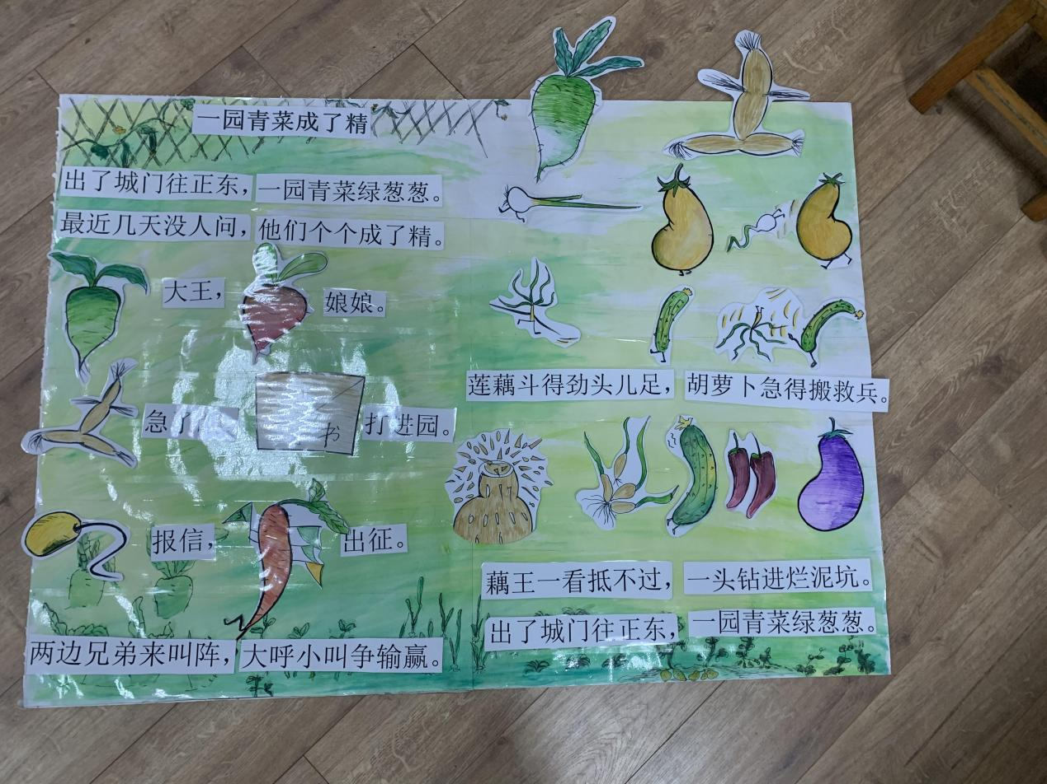

**古诗推荐，潜心修研**

**小班古诗推荐**

**咏鹅**

唐 骆宾王

推荐人：成都市双流区胜利幼儿园 章也

鹅 鹅 鹅，

曲项向天歌。

白毛浮绿水，

红掌拨清波。

**注释：**“曲项”：弯曲着脖子；“歌”：长鸣；“拨”：划动。

**译文：**鹅鹅鹅，面向蓝天，一群鹅儿伸着弯曲的脖子在歌唱。洁白的羽毛，漂浮在碧绿水面。红红的脚掌，拨动着清波。

**推荐理由：**《咏鹅》是一首家喻户晓的古诗，古诗开篇先声夺人，“鹅！鹅！鹅！”写出鹅的声响美，又通过“曲项”与“向天”、“白毛”与“绿水”、“红掌”与“清波”的对比写出鹅的线条美与色彩美；同时，“歌”“浮”“拨”等字又写出鹅的动态美；听觉与视觉、静态与动态、音色与色彩完美结合，将鹅的形神活现而出。这首古诗句式短小，读起来郎朗上口，鹅也是幼儿喜欢和熟悉的小动物，便于幼儿吟诵理解，适合小班幼儿的年龄特点及认知水平。

**悯农**

唐 李绅

推荐人：成都市双流区胜利幼儿园 章也

锄禾日当午，

汗滴禾下土。

谁知盘中餐，

粒粒皆辛苦。

**注释：**“悯”：怜悯；“禾”：谷类植物的统称；“餐”：熟食的通称。

**译文：**农民在正午烈日的暴晒下锄禾，汗水从身上滴在禾苗生长的土地上。又有谁知道盘中的饭食，每颗每粒都是农民用辛勤的劳动换来的呢？

**推荐理由：**《悯农》分为上下两首，选择第二首古诗是因为第一首揭露社会的不公平，凝聚着诗人的愤慨和同情，小班幼儿较难理解，因此选择第二首，开头第一句形象生动的说明了农民伯伯在烈日下锄禾汗流不止的情形，最后一句将粒粒粮食比作滴滴汗水，形象而又贴切。古诗语言通俗，质朴，音节和谐明快，节奏感强，郎朗上口，便于小班幼儿朗诵、理解。

**春晓**

唐 [孟浩然](https://guoxue.baike.so.com/query/index?type=poem&page=1&author_poem=%E5%AD%9F%E6%B5%A9%E7%84%B6)

推荐人：成都市双流区胜利幼儿园 吴金花

春眠不觉晓，

处处闻啼鸟。

夜来风雨声，

花落知多少。

**注释：**晓：天刚亮的时候；春晓：春天的早晨；不觉晓：不知不觉天就亮了；啼鸟：鸟的啼叫声；知多少：不知有多少。

**译文：**像碧春日里贪睡不知不觉天已破晓，搅乱我酣眠的是那啁啾的小鸟。昨天夜里风声雨声一直不断，那娇美的春花不知被吹落了多少？

**推荐理由：**此诗是诗人隐居在鹿门山时所做，意境十分优美。诗人抓住春天的早晨刚刚醒来时的一瞬间展开描写和联想，生动地表达了诗人对春天的热爱和怜惜之情。该诗语言平易浅近，言浅意浓，景真情真，幼儿易理解，诗句结尾“晓、鸟、少”压“ao”的音，韵律感较强，能很好地激发幼儿的念诵兴趣。

**中班古诗推荐**

**山村咏怀**

宋 邵雍

推荐人：成都市双流区怡心第六幼儿园 宋佳珈

一去二三里，

烟村四五家。  
亭台六七座，

八九十枝花，

**注释：**“去”：指距离；“烟村”：被烟雾笼罩的村庄；“亭台”：泛指供人们游赏、休息的建筑物。

**译文：**一眼看去有二三里远，薄雾笼罩着四五户人家；村庄旁有六七座凉亭，还有许多鲜花正在绽放。

**推荐理由：**“一去二三里，烟村四五家”两句是一种线状的视觉印象，“一去”做水平运动，”二三“虚指数量多，炊烟袅袅呈垂直状态，“亭台六七座，八九十枝花”两句变换为点状视觉印象：亭台座座，鲜花朵朵。诗人在这首诗中的每句安排一个量词，即“里”、“家”、“座”、“枝”，新颖有变化，也在每句中安排两三个数字：“一”字打头，“二三”“四五”和“六七”嵌于句中，“八九十”又回归句首，把一到十表示数目的十个汉字按照自然数序同小路、烟、村、亭台、鲜花编织在一起，随着诗句和画面自然排列，只用了寥寥几笔就构成一幅自然朴实而又朦胧的山村风景画，自然地融于山村的意境之中。

**静夜思**

唐 李白

推荐人：成都市双流区怡心第六幼儿园 宋佳珈

床前明月光，

疑是地上霜。

举头望明月，

低头思故乡。

**注释：**“明月光”：明亮的月光；“疑”：好像；“举头”：抬头；“低头”：形容沉思的神态；“思”：思念；“故乡”：出生或长期居住过的地方。

**译文：**那透过窗户映照在床前的月光，起初以为是一层层的白霜。仰首看那空中的一轮明月，不由得低下头来沉思，愈加想念自己的故乡。

**推荐理由：**这首诗写的是在寂静的月夜思念家乡的感受。诗以明白如话的语言雕琢出明静醉人的秋夜的意境。诗的起句，“床前明月光”，用清静之景来衬出诗人的寂寞孤单，第二句中，一个“疑”字点出诗人内心深处的迷离之因。一个独处他乡的人，白天奔波忙碌，倒还能冲淡离愁，然而一到夜深人静的时候，心头就难免泛起阵阵思念故乡的波澜。何况是在月明之夜，更何况是月色如霜的秋夜。“疑是地上霜”中的“疑”字，生动地表达了诗人睡梦初醒，迷离恍惚中将照射在床前的清冷月光误作铺在地面的浓霜。而“霜”字用得更妙，既形容了月光的皎洁，又表达了季节的寒冷，还烘托出诗人飘泊他乡的孤寂凄凉之情。诗的后两句，则是通过动作神态的刻画，深化思乡之情。“望”字照应了前句的“疑”字，表明诗人已从迷朦转为清醒，他翘首凝望着月亮，不禁想起，此刻他的故乡也正处在这轮明月的照耀下。于是自然引出了“低头思故乡”的结句。“低头”这一动作描画出诗人完全处于沉思之中。而“思”字又给读者留下丰富的想象：那家乡的父老兄弟、亲朋好友，那家乡的一山一水、一草一木，那逝去的年华与往事……无不在思念之中。古诗本身5字一句，短小且易于中班幼儿理解，帮助幼儿体验离开家乡的人的思乡之情，建立幼儿初步的归属感意识。

**古朗月行**

唐 [李白](https://guoxue.baike.so.com/query/index?type=poem&page=1&author_poem=%E6%9D%8E%E7%99%BD)

推荐人：成都市双流区胜利幼儿园 吴金花

小时不识月，

呼作白玉盘。

又疑瑶台镜，

飞在青云端。

**注释：**呼作：称为；白玉盘：指晶莹剔透的白盘子；疑：怀疑；瑶台：传说中神仙居住的地方。出处：《穆天子传》卷三：“天子宾于西王母，天子觞西王母于瑶池之上。西王母为天子谣曰：‘白云在天，山陵自出。道里悠远，山川间之。将子无死，尚能复来。’天子答之曰：‘予归东土，和治诸夏。万民平均，吾顾见汝。比及三年，将复而野。’”《武帝内传》称王母为“玄都阿母”。

**译文：**小时候不认识月亮，把它称为白玉盘。又怀疑是瑶台仙镜，飞在夜空青云之上。

**推荐理由：**这是一首乐府诗，该诗为部分节选。诗人运用浪漫主义的创作方法，通过丰富的想象，神话传说的巧妙加工，写出了月亮初升时逐渐明朗，宛若仙境般的景致，也写出了月亮渐渐由圆而蚀，继而沦没而迷惑不清的状态。全诗开头写孩提时代对月亮稚气的认识，以“白玉盘”、“瑶台镜" 作比喻，生动地描绘出了月亮的形状，颜色和月光的皎洁可爱，使人感到非常新颖有趣。在了解“白玉盘”、“瑶台镜”的基础上，相信能给孩子们更多的想像空间。

**画**

唐 王维

推荐人：成都市双流区胜利幼儿园 吴金花

远看山有色，

近听水无声。

春去花还在，

人来鸟不惊。

**注释：**色：颜色，也有景色之意；惊：吃惊，害怕。

**译文：**远看高山色彩明亮，走近一听水却没有声音。春天过去，可是依旧有许多花草争奇斗艳，人走近，可是鸟却依然没有被惊动。

**推荐理由：**此诗描写的是自然景物，赞叹的却是一幅画。前两句写其山色分明，流水无声；后两句描述其花开四季，鸟不怕人。四句诗构成了一幅完整的山水花鸟图。全诗对仗工整，尤其是诗中多组反义词的运用，使其节奏清晰，平仄分明，韵味十足，读着琅琅上口。全诗读起来似乎行行违反自然规律，其实正是暗中设谜，写出了画的特点。

**鸟鸣涧**

唐 王维推荐人：成都市双流区胜利幼儿园 张爱萍

人闲桂花落，

夜静春山空。

月出惊山鸟，

时鸣春涧中。

**注释：**“鸟鸣涧”：鸟儿在山涧中鸣叫；“空”：空寂、空空荡荡，形容山中寂静，无声，好像空无所有；“惊”：惊动，扰乱；“时鸣”：偶尔（时而）啼叫。

**译文：**寂静的山谷中，只有春桂花在无声地飘落，宁静的夜色中春山一片空寂。月亮升起月光照耀大地时惊动了山中栖鸟，在春天的溪涧里不时地鸣叫。

**推荐理由：**这首诗5字一句，描写的是春山夜晚异常幽静的景象，主要写春山夜静，十分具有画面美。诗中的“花落”，“月出”，“鸟鸣”，都是动的，作者用的是以动衬静的手法，收到“鸟鸣山更幽”的艺术效果。诗中的“桂花”、“夜”“山”、“月”、“鸟”等事物都是幼儿熟悉且比较喜爱的，将幼儿喜爱的事物联系在一起，便于幼儿理解，“空”“中”都是押“ong”韵，韵律感十足，具有音乐美，且读起来朗朗上口，幼儿喜欢朗诵。

**草**

唐 白居易

推荐人：成都市双流区胜利幼儿园 张爱萍

离离原上草，

一岁一枯荣。

野火烧不尽，

春风吹又生。

**注释：**“离离”: 青草茂盛的样子；“枯”：枯萎；“荣”：茂盛。

**译文：**长长的原上草是多么茂盛，每年秋冬枯黄春来草色浓。无情的野火只能烧掉干叶，春风吹来大地又是绿茸茸。

**推荐理由：**《草》原本指《赋得古原草送别》，全诗共八句，前四句描写草的生长规律及从烈火中再生的生命力旺盛的特征，后四句描写别离忧伤的景象，古诗前四句自然流畅且工整，通过对荒原野草的赞颂，同时也反映了作者积极进取的精神，此诗5字一句，短小且易于中班幼儿理解，在吟诵古诗的同时也能让孩子感受到小草顽强的生命力。

**咏雪**

 清 郑板桥

推荐人：成都市双流区胜利幼儿园 张爱萍

一片两片三四片，

五六七八九十片。  
千片万片无数片，

飞入梅花总不见。

**注释：**“三四”、“五六七”等：虚数。

**译文：**飘飞的雪花一片两片三四片，五六七八九十片。成千上万数也数不清，飞入梅花丛中就消失不见。

**推荐理由：**这首诗歌主要表达的意思是雪花的多、白和美。诗句之中的一三五等，这些数字都是一个虚数，并不是真的只有那么几片雪花，郑板桥使用数字，主要是通过这样的方式来告诉人们，雪景的美妙以及美好，在人们的眼前展现一幅大雪纷飞的美好景象。诗的前两句是虚写，后两句是实写，虚实相映融铸出了清新的意境。前三句看似平平常常，在低谷徘徊，然而到了结尾的第四句，却以动静相宜的深邃意境，一下子将全诗从低谷推向奇峰。全诗几乎都是用数字堆砌起来的，从一至十至千至万至无数，却丝毫没有累赘之嫌，读之使人宛如置身于广袤天地大雪纷飞之中，但见一剪寒梅傲立雪中，斗寒吐妍，雪花融入了梅花，人也融入了这雪花和梅花中了。虽然每句诗有7个字，但对于中班幼儿来说理解雪花有很多，且雪花飞入梅花后融化并和梅花相融这样的景象还是比较容易，且“片”“见”都押“an”韵，读起来十分具有韵律感，易于幼儿进行念诵。

**绝句**

唐 杜甫

推荐人：成都市双流区胜利幼儿园 章也

迟日江山丽，

春风花草香。

泥融飞燕子，

沙暖睡鸳鸯。

**注释：**“迟日”：春天日渐长，所以说迟日；“泥融”：这里指泥土滋润、湿润；“鸳鸯”：一种水鸟，雄鸟与雌鸟双双出没。

**译文：**江山沐浴着春光，多么秀丽，春风送来花草的芳香。燕子衔着湿泥忙筑巢，暖和的沙子上睡着成双成对的鸳鸯。

**推荐理由：**这是一首“以诗为画”的作品，描写了浣花溪一带明净、绚丽而又生机勃勃的春景，表达了诗人对春天的喜爱之情。前两句的描写从大处落笔，视野开阔，着重描绘了自然环境。后两句生动的描写了两种动物——燕子与鸳鸯。诗中写燕子的动态，表现春意盎然；写鸳鸯的静态，突出其在春日里的悠闲自在。此古诗5字一句，全诗意境优美，格调清新，语言自然流畅，便于幼儿感受春之美以及作者悠闲、舒适的心情。

**鹿柴**

唐 王维

推荐人：成都市双流区机关幼儿园 徐欢

空山不见人，

但闻人语响。

返景入深林，

复照青苔上。

**注释：**鹿柴：以木栅为栏，谓之柴，鹿柴乃鹿居住的地方。但:只。闻：听见。返景:夕阳返照的光。景：日光之影，古时同“影”。照:照耀。

**译文：**山中空空荡荡不见人影，只听得喧哗的人语声响。夕阳的金光射入深林中，青苔上映着昏黄的微光。

**推荐理由：**这是写景诗，主要描写的是鹿柴傍晚时分的幽静景色。整首诗歌的绝妙处在于以动衬静，以局部衬全局，清新自然，毫不做作。诗歌先写“空山”寂绝人迹，接着以“但闻”一转，引出“人语响”来，吸引幼儿进一步体验“空谷传音，愈见其空；人语过后，愈添空寂”的感觉，诗人将这种视觉与听觉互补的观察事物的方法以诗的形式加以表现，较具创造性；最后描写斜辉返照那一瞬间特有的寂静清幽，可以让幼儿不断感受诗中有画、画中有诗的美妙。

**梅 花**

宋 王安石

推荐人：成都市双流区永安幼儿园 陈翠莲

墙角数枝梅，

凌寒独自开。

遥知不是雪，

为有暗香来。

**注释：** 凌寒：冒着严寒。遥：远远地。知：知道。为：因为。暗香：指梅花的幽香。

**译文：**墙角有几枝梅花，正冒着严寒独自盛开。远远的就知道洁白的梅花不是雪，因为有梅花的幽香传来。

**推荐理由：**《梅花》是一首咏物诗，梅花是幼儿生活中常见、熟悉的事物，全诗共四句，二十字，分行排列，诗句言简意赅，文字优美简练。墙角的几枝梅花，正冒着严寒独自盛开。远远的就知道洁白的梅花不是雪，因为有梅花的幽香传来。古诗中既描绘了物“梅花”又描绘了景，物景合一，呈现了一幅生动的意境，能带给幼儿强烈的画面感，激发幼儿的想象。同时还能够通过猜一猜的方式，结合幼儿的生活经验，深刻的理解梅花的独特之处。

**风**

唐 李峤

推荐人：成都市双流区永安幼儿园 陈翠莲

解落三秋叶，

能开二月花。

过江千尺浪，

入竹万竿斜。

**注释：**解落：吹落，散落。解：解开，这里指吹。三秋：秋季。一说指农历九月。能：能够。二月：农历二月，指春季。过：经过。斜：倾斜。

**译文：**风能吹落秋天金黄的树叶，能吹开春天美丽的鲜花。刮过江面能掀千尺巨浪，吹进竹林能使万竿倾斜。

**推荐理由：**《风》是一首咏物诗，共四句，二十个字，全诗用简洁凝练的语言 , 传神地表现出在 “ 风” 的作用下自然界景物的变化 。风非常贴近幼儿的生活，其中许多描绘的场景都是幼儿所熟悉的，每一句诗都非常具有画面感，能够便于中班幼儿理解。诗中的“解落”“能开”“过江”“入竹”四个动词精炼的表达的古诗文字的优美与简练，同时幼儿也能够运用演一演的方式深刻理解风的作用。

**寻隐者不遇**

唐 贾岛

推荐人：成都市双流区永安幼儿园 陈翠莲

松下问童子，

言师采药去。

只在此山中，

云深不知处。

**注释：**寻：寻访。隐者：隐士，隐居在[山](http://www.gushicimingju.com/shiju/shan/)林中的人。不遇：没有遇到，没有见到。童子：没有成年的人，小孩。言：回答，说。云深：指山上的云[雾](http://www.gushicimingju.com/gushi/wu/)。处：**行踪，所在。**

**译文：**苍[松](http://www.gushicimingju.com/tag/122.html)下，我询问隐者的徒弟，他说师傅采药去了。就在这座[山中](http://www.gushicimingju.com/gushi/shi/871.html)，可是林深[云](http://www.gushicimingju.com/shiju/yun/)密，我也不知道他到底在哪。

**推荐理由：**《[寻隐者不遇](http://www.gushicimingju.com/gushi/shi/165657.html)》是一首叙事诗。古诗短小精悍、文字浅显，易于理解，读起来朗朗上口。诗人采用问答的方式，描述了在苍[松](http://www.gushicimingju.com/tag/122.html)下，我询问隐者的徒弟，师傅去哪里； 弟子说师傅采药去了，就在这座[山中](http://www.gushicimingju.com/gushi/shi/871.html)，可是林深[云](http://www.gushicimingju.com/shiju/yun/)密，我也不知道他到底在哪。该首诗具有一定的故事情节，能够激发幼儿的学习兴趣，同时也便于幼儿理解、记忆与诵读。短短的四句，将一幅生动的画面呈现在幼儿面前，同时也留给幼儿许多想象的空间。

**《相思》**

唐 王唯

推荐人：成都市双流区光电所幼儿园 刘丹

红豆生南国，

春来发几支。

愿君多采撷，

此物最相思。

**注释：**红豆：又名相思子，一种生在岭南地区的植物，结出的籽象豌豆而稍扁，呈鲜红色；采撷：采摘。

**译文** 晶莹闪亮的红豆，产于岭南； 春天来了，该长得叶茂枝繁。 愿你多多采摘它，嵌饰佩带； 这个东西，最能把情思包涵！

**推荐理由：** 《相思》是唐代诗人王维的创作的一首借咏物而寄相思的五言绝句。此诗写相思之情，却全篇不离红豆，正用其相思子之名以关合相思之情。首句写红豆产地；次句以“发几枝”一问，语极朴实，而又极富形象性，设问自然，则暗逗情怀；三句寄意友人“多采撷”，言在此而意在彼；末句点明其相思属性，且用一“最”字推达极致，则“多采撷”的理由自见，而自身所寄之意亦深含其中。全诗极为明快，却又委婉含蓄，语浅而情深，韵律和谐柔美。

**《夜宿山寺》**

推荐人：成都市双流区光电所幼儿园 刘丹

唐 李白

危楼高百尺，

手可摘星辰。

不敢高声语，

恐惊天上人。

**注释：**宿：住，过夜；危楼：高楼，这里指山顶的寺庙；危：高；百尺：虚指，不是实数，这里形容楼很高；星辰：天上的星星统称；语：说话；恐：唯恐，害怕；惊：惊动。  
　　**译文：**山上寺院的高楼真高啊，好像有一百尺的样子，人在楼上好像一伸手就可以摘下天上的星星。站在这里，我不敢大声说话，唯恐（害怕）惊动天上的神仙。

**推荐理由：**此诗语言自然朴素，却形象逼真。全诗无一生僻字，却字字惊人，诗人借助大胆想象，渲染山寺之奇高，把山寺的高耸和夜晚的恐惧写的很逼真，从而将一座几乎不可想象的宏伟建筑展现在读者面前，给人身临其境的感觉。摘星辰、惊天人，这些仿佛是幼儿的想法，被诗人信手拈来，用入诗中，让人顿感情趣盎然，有返璞归真之妙。

**登鹳雀楼**

唐 王之涣

推荐人：成都市双流区协和幼儿园 田浩江

白日依山尽，

黄河入海流。  
 欲穷千里目，

更上一层楼。

**注释：**鹳（guàn）雀（què）楼：旧址在山西永济市，前对中条山，下临黄河，传说常有鹳雀在此停留，故有此名；白日：太阳；依：依傍；尽：消失；欲：想要得到某种东西或达到某种目的的愿望，但也有希望、想要的意思；穷：尽，使达到极点；千里目：眼界宽阔。

**译文：**站在高楼上，只见夕阳依傍着山峦慢慢沉落，滔滔黄河朝着大海汹涌奔流。想要看到千里之外的风光，那就要再登上更高的一层城楼。

**推荐理由：**《登鹳雀楼》是唐代是人王之涣的作品。全诗使用对仗的绝句，前两句“白日”和“黄河”两个名词相对，“白”与“黄”两个色彩相对，“依”与“入”两个动词相对。后两句也如此，构成了形式上的美感。诗的前两句“白日依山尽，黄河入海流”，写的是登楼望见的景色，诗人运用极其朴素、极其浅显的语言生动形象地描绘了从上到下、从远到近所见到的万里河山的景象，形成出宽广辽阔又富有动态的画面感。“欲穷千里目”，写出了诗人一种无止境探求的愿望，还想看得更远，看到目力所能达到的地方，唯一的办法就是要站得更高些，“更上一层楼”，也表达出诗人的向上进取的精神、高瞻远瞩的胸襟，也道出了要站得高才看得远的哲理。

**大班古诗推荐**

**村居**

清 高鼎  
推荐人：成都市双流区九江幼儿园 范莉茵

草长莺飞二月天，

拂堤杨柳醉春烟。  
儿童散学归来早，

忙趁东风放纸鸢。

**注释：**①村居：在乡村里居住时见到的景象。②杨柳拂堤：像杨柳一样抚摸堤岸。醉：迷醉，陶醉。春烟：春天水泽、草木间蒸发形成的烟雾般的水汽。③散学：放学。④纸鸢：泛指风筝，它是一种纸做的形状像老鹰的风筝。鸢：老鹰。

**译文：**农历二月，村子前后的青草已经渐渐发芽生长，黄莺飞来飞去。杨柳披着长长的绿枝条，随风摆动，好像在轻轻地抚摸着堤岸。在水泽和草木间蒸发的水汽，如同烟雾般凝集着。杨柳似乎都陶醉在这浓丽的景色中。村里的孩子们放了学急忙跑回家，趁着东风把风筝放上蓝天。

**推荐理由：**绿草茂盛，黄莺飞舞，正是2月早春轻拂堤岸的杨柳，沉醉在烟雾之中。乡间的孩子们放学回来的很早，一个个借着东风，愉快的放起了风筝。作者在诗中所表现的是早春二月的明媚景色，前两句描写江南二日里的自然风光，用一个“拂”字一个“醉”字，把静止的杨柳人格化了，后两句续写了儿童们放学归来，放风筝的情景，刻画出了孩子们的天真浪漫，也映衬出了春天的勃勃生机。

**小儿垂钓**

唐 [胡令能](https://baike.so.com/doc/5411066-5649163.html" \t "https://baike.so.com/doc/_blank)  
推荐人：成都市双流区九江幼儿园 范莉茵

蓬头稚子学垂纶，

侧坐莓苔草映身。  
路人借问遥招手，

怕得鱼惊不应人。

**注释：**①蓬头：形容小孩可爱。稚子：年龄小的、懵懂的孩子。②垂纶（lún）：钓鱼。纶，钓鱼用的丝线。③莓（méi）：一种野草。苔：苔藓植物。④映：遮映。借问：向人打听问路。⑤应（yìng）：回应，答应，理睬。

**译文：**一个头发蓬乱的小孩子正在学垂钓，侧身坐在青苔上绿草映衬着他的身影。遇到有人问路，他老远就招着小手，因为不敢大声应答，唯恐鱼儿被吓跑。

**推荐理由：**此诗描写一个小孩子在水边聚精会神钓鱼的情景。诗人通过描写典型细节，极其传神地再现了儿童那种认真、天真的童心和童趣。前两句叙述、描写，从外形着笔，是实写；后两句诗侧重神态来写。全诗从形神两方面刻画了垂钓小儿[栩栩如生](https://baike.so.com/doc/1671125-1766871.html" \t "https://baike.so.com/doc/_blank)的形象，言辞流畅，清新活泼，寥寥数语便绘出一幅童趣盎然的图画，颇具生活情趣。

**小池**

宋 杨万里  
推荐人：成都市双流区九江幼儿园 范莉茵

泉眼无声惜细流，

树阴照水爱晴柔。

小荷才露尖尖角，

早有蜻蜓立上头。

注释：①泉眼：泉水的出口。②惜：吝惜。照水：映在水里。③晴柔：晴天里柔和的风光。④尖尖角：初出水端还没有舒展的荷叶尖端。⑤上头：上面，顶端。为了押韵，“头”不读轻声。

译文：泉眼悄然无声是因舍不得细细的水流，树阴倒映水面是喜爱晴天和风的轻柔。娇嫩的小荷叶刚从水面露出尖尖的角，早有一只调皮的小蜻蜓立在它的上头。

推荐理由：这首诗中，作者运用丰富、新颖的想象和拟人的手法，细腻地描写了小池周边自然景物的特征和变化。第一句写小池有活水相通。次句写小池之上有一抹绿荫相护。第三句写小荷出水与小池相伴。结句写蜻蜓有情，飞来与小荷为伴。表现了诗人对大自然景物的热爱之情。

**《早发白帝城》**

唐 李白

推荐人：成都市双流区光电所幼儿园 刘丹

朝辞白帝彩云间，

千里江陵一日还。

两岸猿声啼不住，

轻舟已过万重山。

**注释：**发：启程。白帝城：故址在今重庆市奉节县白帝山上； 朝：早晨；辞：告别；彩云间：因白帝城在白帝山上，地势高耸，从山下江中仰望，仿佛耸入云间；江陵：今湖北荆州市；还：归、返回。 猿：猿猴；啼：鸣、叫；住：停息；万重山：层层叠叠的山，形容有许多山。

**译文：**清晨告别五彩云霞映照中的白帝城，千里之遥的江陵，一天就可以到达。两岸猿声还在耳边不停地回荡，轻快的小舟已驶过万重青山。

**推荐理由：**此诗意在描摹自白帝至江陵一段长江，水急流速，舟行若飞的情况。首句写白帝城之高；二句写江陵路遥，舟行迅速；三句以山影猿声烘托行舟飞进；四句写行舟轻如无物，点明水势如泻。全诗把诗人遇赦后愉快的心情和江山的壮丽多姿、顺水行舟的流畅轻快融为一体，运用夸张和奇想，写得流丽飘逸，惊世骇俗又不假雕琢，随心所欲，自然天成。

**江雪**

唐 柳宗元

推荐人：成都市双流区机关幼儿园 徐欢

千山鸟飞绝，

万径人踪灭。

孤舟蓑笠翁，

独钓寒江雪。

**注释：**千山：指所有的山，并不是具体的一千座山。绝：无，没有。万径：虚指，指千万条路。人踪：人的脚印。孤：孤零零。蓑笠：蓑衣和斗笠。笠：用竹篾编成的帽子。独：独自。

**译文：**四周的山上没有了飞鸟的踪影,小路上连一丝人的踪迹也没有,只有在江上的一只小船上,有个披着蓑衣、戴着斗笠的老翁,在寒冷的江上独自垂钓。

**推荐理由：**此诗为五言绝句，诗人只用了二十个字，就描绘了一幅幽静寒冷的画面，有广大寥廓的远景“千山、万径”；也有近景“孤舟、蓑笠翁”，远近景的结合与对比，描绘出一个穿蓑衣戴笠帽的老渔翁，在大雪的江面上钓鱼的景象。同时再加上一个“绝”和一个“灭”字，将动态变成静态，即：极端的寂静、绝对的沉默，形成一种不平常的景象。“孤舟蓑笠翁，独钓寒江雪”两句原来是属于静态的描写，由于在幽静的意境中倒反而显得玲珑剔透，有了生气，在画面上浮动起来起来了，帮助幼儿进一步感受诗歌孤寂傲然的意境美和远近对比、动静结合的绘画美。

**赠汪伦**

唐 李白

推荐人：西航港幼儿园 丁嘉

李白乘舟将欲行，

忽闻岸上踏歌声。

桃花潭水深千尺，

不及汪伦送我情。

**注释：**汪伦：李白的朋友。踏歌：唐代民间流行的一种手拉手、两足踏地为节拍的歌舞形式，可以边走边唱。桃花潭：在今安徽泾县西南一百里，《一统志》谓其深不可测。深千尺：诗人用潭水深千尺比喻汪伦与他的友情，运用了夸张的手法。不及：不如。

**译文：**李白乘舟将要远行离去，忽听岸上传来踏歌之声。即使桃花潭水深至千尺，也比不上汪伦送我之情。

**推荐理由：**此诗是李白于泾县游历桃花潭时写给当地好友汪伦的一首留别诗。此诗运用了衬托和夸张的手法，把无形的情谊与有形的千尺潭水做比较，生动形象的表达了汪伦对李白那份真挚深厚的友情。全诗语言清新自然，想象丰富奇特，通过学习幼儿不仅能感受到朋友之间质朴的情谊，还能充分发挥其想象力。

**望庐山瀑布**唐 李白

推荐人：西航港幼儿园 丁嘉

日照香炉生紫烟，

遥看瀑布挂前川。  
飞流直下三千尺，

疑是银河落九天。

**注释**：香炉：指香炉峰。紫烟：指日光透过云雾，远望如紫色的烟云。遥看：从远处看。挂：悬挂。川：河流，这里指瀑布。直：笔直。三千尺：形容山高。这里是夸张的说法，不是实指。疑：怀疑。银河：古人指银河系构成的带状星群。九天：一作“半天”。古人认为天有九重，九天是天的最高层，九重天，即天空最高处。

**译文：**香炉峰在阳光的照射下生起紫色烟霞，远远望见瀑布似白色绢绸悬挂在山前。高崖上飞腾直落的瀑布好像有几千尺，让人恍惚以为银河从天上泻落到人间。

**推荐理由：**这首诗是诗人五十岁左右隐居庐山时写的一首风景诗。诗的前两句描绘了庐山瀑布的奇伟景象，既有朦胧美，又有雄壮美；后两句用夸张的比喻和浪漫的想象，进一步描绘瀑布的形象和气势。通过对此诗的学习幼儿能感受诗中的画面美和意境美，体会诗人热爱祖国大好河山的感情。

**清明**

唐 杜牧

推荐人：西航港幼儿园 丁嘉

清明时节雨纷纷，

路上行人欲断魂。  
借问酒家何处有？

牧童遥指杏花村。

**注释：**纷纷：形容多。欲断魂：形容非常伤感，好像灵魂要与身体分开。断魂：神情凄迷，烦闷不乐。借问：请问。杏花村：杏花深处的村庄，今在安徽贵池秀山门外。

**译文：**清明时节细雨纷纷洒洒，路上的行人个个落魄断魂。借问当地之人在哪里能买到酒，牧童笑而不答遥指杏花山村。

**推荐理由：**清明是二十四节气之一，也是我国传统节日之一。诗中描绘了清明节细雨绵绵，路上的行人个个都伤感极深，诗人孤身一人漂泊在外，心里很不是滋味。通过学习本首古诗，幼儿能了解中国传统节日及风俗习惯，体会诗中的意境和情感基调。

**游子吟**

唐 孟郊

推荐人：成都市双流区黄水幼儿园 敖丹

慈母手中线，游子身上衣。  
临行密密缝，意恐迟迟归。  
谁言寸草心，报得三春晖。

**注释：**游子：离开家乡到外面远游的人。临：将要。意恐：担心。归：回家。谁言：谁说。寸草：小草。报得：报答。三春晖：春天灿烂的阳光。

**译文：**慈祥的妈妈用手中的针线，在为要出远门的儿子缝制身上穿的衣服。妈妈担心儿子要很久才能回家，如果衣服破了没有人帮补，就把衣服的针脚缝得细细密密。我们做儿女的就像小草，在妈妈阳光般的关心和疼爱下长大，谁说我们像小草一样微小的心意，能报答妈妈像阳光一样的恩情呢？

**推荐理由：**母爱是人世间最诚挚的情感，《游子吟》正是一首亲切而真挚的母爱颂歌。词为唐代诗人孟郊所作，描写的是慈母为临行子女缝衣的场景，表达了母亲对子女无微不至的关爱。现在的孩子最直接的社交关系就是母子（女）关系，他们能透过现象感受到这份情感，本诗中用比喻和对比手法描写妈妈和孩子的关系和情感，推荐给大班孩子学习和理解，有着较高的文学价值和情感价值。

**江畔独步寻花**

唐 杜甫

推荐人：成都市双流区黄水幼儿园 敖丹

黄四娘家花满蹊，

千朵万朵压枝低。

留连戏蝶时时舞，

自在娇莺恰恰啼。

**注释：**黄四娘：杜甫住成都草堂时的邻居。蹊：小路。留连：即留恋，舍不得离去。娇：可爱的样子。恰恰：象声词，形容鸟叫声音和谐动听。

**译文：**黄四娘家的小路旁鲜花五彩缤纷，千朵万朵盛开，这把枝条都压得弯下了腰。戏花蝴蝶留恋花枝，翩翩起舞，盘旋着不肯离去。几只自由自在的小黄莺跳跃在花丛中，唱着和谐悦耳的歌。

**推荐理由：**这是一首别具情趣的写景小诗。小路上花团锦簇，长满花朵的枝条被压得低垂下来，花瓣之上是流连忘返的彩蝶，它们围绕着花枝翩翩起舞。从这里，我们嗅到了浓郁的花香。花旁的小路上，有清脆啼鸣的黄莺，它们活泼自在的神态，给人一种轻松愉悦的感觉。诗人用时时、恰恰这些极富韵律的字眼，使得全幅明丽纷繁的画面充满了动感，也使得诗歌有着更明快、更流利的节奏。全诗语言充满了口语化色彩。读起来令人感到非常亲切，而诗人在春天所感受到的由衷的快乐跃然纸上。

**墨梅**

元 王冕

推荐人：成都市双流区黄水幼儿园 敖丹

我家洗砚池头树，

朵朵花开淡墨痕。

不要人夸好颜色，

只留清气满乾坤。

**注释：**墨梅：用墨笔勾勒出来的梅花。吾家：我家。因王羲之与王冕同姓，所以王冕便认为王姓自是一家。洗砚池：写字、画画后洗笔洗砚的池子。一说三国时期是钟繇年轻的时候练字，经常用家旁边的池子洗毛笔，以致整个池子最后都是墨色了。一说东晋王羲之“临池学书，池水尽黑”，这里是化用典故自诩热爱书画艺术、热爱文化。淡墨：水墨画中将墨色分为四种，如，清墨、淡墨、浓墨、焦墨。这里是说那朵朵盛开的梅花，是用淡淡的墨迹点化成的。清气：梅花的清香之气。满乾坤：弥漫在天地间。

**释义：**我家洗砚池边生长的一棵梅树，开出的梅花带着淡淡的墨痕。它并不需要别人去夸许它的颜色，只求能在天地之间留下清淡的香气。

**推荐理由：**《墨梅》是元代诗人画家王冕的一首题咏自己所画梅花的诗作。前两句运用白描手法写梅花的形态，一个“淡”字道出画梅花的技法，又刻画出梅花朴素淡雅、傲立于严寒中的风骨，令人耳目一新。最后一句，一个“满”字，不仅传神地写出了梅香的充盈激荡，也反映了作者的高尚情趣和淡泊名利的胸襟，鲜明地表明了他不向世俗献媚的决心。此诗推荐给孩子，可以从诗画本身的文学价值上给孩子以引领，更能在人生价值观上给孩子以启示。

**回乡偶书**

唐 贺知章

推荐人：成都市双流区协和幼儿园 田浩江

少小离家老大回，

乡音无改宾毛衰。  
 儿童相见不相识，

笑问客从何处来。

**注释：**偶书：偶然写出来的；鬓：耳边的头发；衰：古音读作cuī，指鬓发稀疏、斑白。

**译文：**小时候我离开了家乡，到老年才回来，家乡的口音没有改变而鬓发却已斑白。孩子们看见我却没有人认识我，笑着询问我是从哪里来的。

**推荐理由：**《回乡偶书》是唐代诗人贺知章的作品。这首诗虽是作者晚年之作，但充满生活情趣，抒发了作者久客他乡的伤感，同时也写出久别回乡的亲切感。此诗运用了三种对比：通过少小离家与老大回乡的对比，以突出离开家乡时间之长；通过乡音难改与鬓毛易衰的对比，以突出人事变化速度之快；通过白发衰翁与天真儿童的对比，委婉含蓄地表现了诗人回乡欢愉之情和人世沧桑之感，并且将这两种迥不相同的感情水乳交融地凝合在一起。全诗采用白描手法，在自然朴素的语言中蕴藏一片真挚深厚的感情。读之如饮醇醪，入口很淡而后劲无穷。

**黄鹤楼送孟浩然之广陵**

唐 李白

推荐人：成都市双流区协和幼儿园 田浩江

故人西辞黄鹤楼，

烟花三月下扬州。  
 孤帆远影碧空尽，

唯见长江天际流。

**注释：**黄鹤楼：中国著名的名胜古迹，故址在今湖北武汉市武昌蛇山的黄鹄矶上，属于长江下游地带，传说三国时期的[费祎](https://so.gushiwen.cn/authorv_9f1862511ccd.aspx" \t "https://so.gushiwen.cn/_blank)于此登仙乘黄鹤而去，故称黄鹤楼；[孟浩然](https://so.gushiwen.cn/authorv_3811e4e1f460.aspx" \t "https://so.gushiwen.cn/_blank)：[李白](https://so.gushiwen.cn/authorv_b90660e3e492.aspx" \t "https://so.gushiwen.cn/_blank)的朋友；之：往、到达；广陵：即扬州；故人：老朋友，这里指孟浩然；辞：辞别；烟花：形容柳絮如烟、鲜花似锦的春天景物，指艳丽的春景。下：顺流向下而行；碧空尽：消失在碧蓝的天际；唯见：只看见；天际流：流向天边。

**译文：**友人在黄鹤楼与我辞别，在柳絮如烟、繁花似锦的阳春三月去扬州远游。孤船帆影渐渐消失在碧空尽头，只看见滚滚长江向天际奔流。

**推荐理由：**《黄鹤楼送孟浩然之广陵》是唐代伟大诗人李白的名篇之一，写诗人送别友人时无限依恋的感情，也写出祖国河山的壮丽美好。诗作以绚丽斑驳的烟花春色和浩瀚无边的长江为背景，极尽渲染之能事，绘出了一幅意境开阔、情丝不绝、色彩明快、风流倜傥的诗人送别画。此诗虽为惜别之作，却写得飘逸灵动，情深而不滞，意永而不悲，辞美而不浮，韵远而不虚。另外，在诗歌的用韵上，诗人颇具匠心的设计了“楼”、“州”三个声调悠扬的韵脚，吟诵起来余音袅袅，体现出音韵美。

**春夜喜雨**

唐 杜甫

推荐人：成都市双流区怡心第二幼儿园 李瑜由美

好雨知时节，当春乃发生。

随风潜入夜，润物细无声。

**注释：**好雨：指春雨，及时的雨。乃：就。发生：催发植物生长，萌发生长。潜：暗暗地，静悄悄地。润物：使植物受到雨水的滋养。

**译文：**好雨似乎会挑选时节，降临在万物萌生之春。伴随和风，悄悄进入夜幕。细细密密，滋润大地万物。

**推荐理由：**作者杜甫因陕西大旱来到了成都，定居成都时种花养草，还经常和农民交流，因此对成都的春雨有特殊的情感。这首古诗中描写出的春夜降雨、润泽万物的美景，抒发了诗人的喜悦之情。文章中虽没有一个喜字，但四处洋溢着作者的喜。并且诗人将雨拟人化，很容易将人带入春雨落下时，滋润大地，滋养万物的情景中去，给幼儿以画面感和美感，并且作者在诗中体现的快乐之情也让人感觉充满生命的力量和希望的感觉。

**晓出净慈寺送林子方**宋 杨万里

推荐人：成都市双流区怡心第二幼儿园 李瑜由美

毕竟西湖六月中，  
风光不与四时同。  
接天莲叶无穷碧，  
映日荷花别样红。

**注释：**净慈寺：杭州西湖畔著名佛寺。林子方：作者的朋友。四时：春夏秋冬四季。别样：宋代俗语，特别的。毕竟 ： 到底。西湖 ： 在浙江省杭州市区西。

**译文：** 毕竟是西湖六月天的景色，风光与其他季节确实不同。莲叶接天望不尽一片碧绿，阳光下荷花分外艳丽鲜红。

**推荐理由：**诗人用充满强烈色彩对比的句子，给我们描绘出一幅大红大绿、惊采绝艳的画面：翠绿的莲叶，涌到天边，使人感到置身于无穷的碧绿之中；而娇美的荷花，在骄阳的映照下，更显得格外艳丽。这种谋篇上的转化，虽然跌宕起伏，却没有突兀之感。但活灵活现的将夏天池塘边的美景给我们描绘了出来，让幼儿欣赏夏天池塘边的美景，丰富幼儿对夏天景色的画面感，也激发幼儿对夏天景色的更多的回忆和想象。

**蜂**

唐 [罗隐](https://hanyu.baidu.com/s?wd=%E7%BD%97%E9%9A%90)

推荐人：成都市双流区怡心第二幼儿园 李瑜由美

不论平地与山尖，

无限风光尽被占。

采得百花成蜜后，

为谁辛苦为谁甜？

**注释：**山尖：山峰。无限风光：极其美好的风景。占：占有，占据。采：采取，这里指采取花蜜。

**译文：**无论是在平地，还是在山峰，极其美好的风景都被蜜蜂占有。蜜蜂啊，你采尽百花酿成了花蜜，到底为谁付出辛苦，又想让谁品尝香甜？

**推荐理由：**这首诗属于咏物诗， 诗的前两句是叙事和写景，描写无论是在平原还是山野，到处都可以见到蜜蜂忙碌采蜜的身影。越是鲜花盛开、景色优美的地方就越能吸引蜜蜂。作者使用“不论”、“无限”、“尽”等词，用极其夸张的语气，极言蜜蜂“占尽风光”，表现了诗人对蜜蜂辛勤劳作的赞美之情，并形成对下文议论的反衬。后两句是议论，由对蜜蜂的称赞转为咏叹他们的辛劳，感叹蜜蜂辛苦劳作而所获甚少，它辛苦酿成的蜜都被人类剥夺享用，由此诗人发出了“为谁辛苦为谁甜”的不平之鸣。因此希望幼儿能通过学习这首古诗感受蜜蜂辛辛苦苦劳作，但最终能酿成甜甜蜂蜜的满满成就感和骄傲。但同时也要了解我不能成为不劳而获的人，要通过自己的劳动，去收获成长的甜。

**元日**

宋 王安石

推荐人：成都市双流区金桥幼儿园 夏云

爆竹声中一岁除，

春风送暖入屠苏。

千门万户曈曈日，

总把新桃换旧符。

**注释：**爆竹：古人烧竹子时使竹子爆裂发出的响声；用来驱鬼避邪，后来演变成放鞭炮。一岁除：一年已尽。除，逝去。屠苏：指屠苏酒，饮屠苏酒也是古代过年时的一种习俗，大年初一全家合饮这种用屠苏草浸泡的酒，以驱邪避瘟疫，求得长寿。千门万户：形容门户众多，人口稠密。曈曈：日出时光亮而温暖的样子。桃：桃符，古代一种风俗，农历正月初一时人们用桃木板写上神荼、郁垒两位神灵的名字，悬挂在门旁，用来压邪；也作春联。

**译文：**爆竹声中送走旧岁，迎来新年，家家户户都沐浴着和暖的春风，畅饮着屠苏酒。天亮了，初升的太阳照遍千家万户，各家都用新桃符换下旧桃符，迎接新春。

**推荐理由：**这首七言绝句写的是旧日民间欢庆新年的习俗。诗人把新春佳节时，人们辞旧迎新、畅饮屠苏酒的情景描绘得喜气洋洋，富有浓厚的生活气息。幼儿学习这首古诗时，能感受到传统新年的节日氛围。诗中用“爆竹”“春风”“屠苏”等词，极力地刻画出春节期间的喜庆气氛，揭示了新生事物必将取代旧事物的自然规律。同时，也抒发了诗人立志改革的坚强信念和豪迈情怀。全诗文笔轻快，色调明朗，眼前景与心中情水乳交融，幼儿更能感受到此景此情。

**春日**

宋 朱熹

推荐人：成都市双流区金桥幼儿园 夏云

胜日寻芳泗水滨，

无边光景一时新。

等闲识得东风面，

万紫千红总是春。

**注释：**胜日：天气晴朗的好日子，也可看出人的好心情。寻芳：游春，踏青。光景：风光景物。等闲：随意。“等闲识得”是容易识别的意思。东风：春风。

**译文：**天气睛朗，我去泗水郊外游玩踏青，眼前的春光一望无际，焕然一新。东风轻拂面颊，随处都能感受到春天的气息，你看那万紫千红的花朵，都是春光点染而成的啊!

**推荐理由：**本诗为七言绝句，符合大班幼儿学习和理解的古诗形式。古诗中提到，春日的泗水之滨，群芳争艳，一片春光灿烂；诗人沐浴在万紫千红的大好春光里，在他的眼中，大自然处处饱含着无穷的生命力，焕发出勃勃生机。幼儿能够在古诗中感受到万物的生机盎然以及生命的朝气。其中，“万紫千红总是春”这一富含哲理的诗句，已成为一切初生的美好事物的象征。

**绝句**

唐 杜甫

推荐人：成都市双流区金桥幼儿园 夏云

两个黄鹂鸣翠柳，

一行白鹭上青天。

窗含西岭千秋雪，

门泊东吴万里船。

**注释：**西岭：西岭雪山。千秋雪：指西岭雪山上千年不化的积雪。泊：停泊。东吴：古时候吴国的领地，江苏省一带。万里船：不远万里开来的船只。

**译文：**两只黄鹂在翠绿的柳丛中婉转啼唱，一行白鹭奋起直飞冲上云霄。窗外西岭上的积雪终年不化，门口的江边上，停靠着大大小小开往江浙的船只。

**推荐理由：**这是诗人在成都浣花溪畔的草堂居住时写的一首景物诗。浣花溪为成都人熟悉的公园，学习此诗可与幼儿的生活经验紧密联系。全诗以四组特写镜头,分别描写了“黄鹂”“白鹭”“西岭雪”“万里船”四种景物，生动描绘了草堂周围的景色。诗中景色远近交错，由动到静，以绿衬黄，以蓝衬白，巧妙地勾勒出一幅色彩明丽、安静闲适的春景图。这种生动、色彩斑斓的春景图通过颜色或者画面，直观地呈现在幼儿面前。其中“两个黄鹂鸣翠柳，一行白鹭上青天”是写物"咏景之佳句，可代代相传。此诗表面上看似一首写景诗，描绘了春日美好的景致；实际上是一首哲理诗，表达了诗人于乱世中追求圣人之道的美好愿望。

**望天门山**

唐 李白

推荐人：成都市双流区机关幼儿园 徐欢

天门中断楚江开，

碧水东流至此回。

两岸青山相对出，

孤帆一片日边来。

**注释：**中断：江水从中间隔断两山。楚江：即长江，因为古代长江中游地带属楚国，所以叫楚江。开：劈开，断开。至此：意为东流的江水在这转向北流。回：回漩，回转，指这一段江水由于地势险峻方向有所改变，并更加汹涌。两岸青山：分别指东梁山和西梁山。出：突出，出现。日边来：指孤舟从天水相接处的远方驶来，远远望去，仿佛来自日边。

**译文：**长江犹如巨斧劈开天门雄峰，碧绿江水东流到此回旋澎湃。两岸青山对峙美景难分高下，遇见一叶孤舟悠悠来自天边。

**推荐理由：**诗歌中用了六个动词“断、开、流、回、出、来”，山水景物呈现出跃跃欲出的动态，描绘了天门山一带的雄奇阔远。整首诗歌意境开阔，气魄豪迈，音节和谐流畅，语言形象、生动，画面色彩鲜明。虽然只有短短的四句二十八个字，但它所构成的意境优美、壮阔，可以帮助幼儿展开想象，读了诗词恍若置身其中。特别是“两岸青山相对出”的“出”字，使得本来静止不动的山带上了动态美，也寓含了舟中人的新鲜喜悦之感，夹江对峙的天门山，似乎正迎面向自己走来，表示它对江上来客的欢迎。

**咏柳**

唐 贺知章

推荐人：成都市双流区怡心第六幼儿园 宋佳珈

碧玉妆成一树高，

万条垂下绿丝绦。

不知细叶谁裁出，

二月春风似剪刀。

**注释：**“咏”：歌唱，赞美；“碧玉”:既指碧绿的玉石，又指古代年轻貌美的少女；“妆”：打扮；“绦”：丝带；“似”：像。

**译文：**像碧玉一样打扮成的高高柳树，千条万缕的柳枝都垂下了绿色的丝条。不知道这细细的柳叶是谁裁剪出来的，乍暖还寒的二月春风像剪刀一样。

**推荐理由：**这是一首咏物诗，古诗借柳树歌咏春风，把春风比作剪刀,说她是美的创造者，赞美她裁出了春天，也表达了诗人对春天的无限热爱之情；诗歌前二句以描述手法描写柳树的样态，后两句以一问一答的方式，从柳树巧妙过度到春风，表达了诗人对大自然的热爱之情。

**画鸡**

明 唐寅

推荐人：成都市双流区光电所幼儿园 刘丹

头上红冠不用裁，

满身雪白走将来。

平生不敢轻言语，

一叫千门万户开。

**注释：**裁：裁剪，这里是制作的意思；将：助词，用在动词和来、去等表示趋向的补语之间；平生：平素，平常； 轻：随便，轻易； 言语：这里指啼鸣，喻指说话，发表意见； 一：一旦； 千门万户：指众多的人家

**译文：**它头上的红色冠子不用裁剪是天生的，身披雪白的羽毛雄赳赳地走来。 一生之中它从来不敢轻易鸣叫，但是它叫的时候，千家万户的门都打开。

**推荐理由：**《画鸡》是一首题画诗。 “头上红冠不用裁，满身雪白走将来”，这是写公鸡的动作、神态。头戴无须剪裁的天然红冠，一身雪白，兴致冲冲地迎面走来。诗人运用了描写和色彩的对比，勾画了一只冠红羽白、威风凛凛，相貌 堂堂的大公鸡。后两句用拟人法写出了雄鸡在清晨报晓的情景，动静结合，运用了诗歌的艺术手法，使两句产生了强烈的对比，树立了雄鸡高伟的形象，表现了公鸡具备的美德和权威。从此诗还可看出诗人“不避口语”的写诗特点，富有儿歌风味。

**池上**

唐 白居易

推荐人：成都市双流区光电所幼儿园 刘丹

小娃撑小艇，

偷采白莲回。

不解藏踪迹，

浮萍一道开。

**注释：**小娃：指小孩子。 艇：船。 白莲：白色的莲花。 踪迹：指被小艇划开的浮萍。 浮萍：水生植物，椭圆形叶子浮在水面，叶下面有须根，夏季开白花

**译文：**小娃撑着小船，偷偷地从池塘里采了白莲回来。他不懂得掩藏自己的行踪，浮萍被船儿荡开，水面上留下了一条长长的水线。

**推荐理由：**这首诗好比一组镜头，摄下一个小孩儿偷采白莲的情景。从诗的小主人公撑船进入画面，到他离去只留下被划开的一片浮萍，有景有色，有行动描写，有心理刻画，细致逼真，富有情趣；而这个小主人公的天真幼稚、活泼淘气的可爱形象，也就栩栩如生，跃然纸上了。诗人以他特有的通俗风格将诗中的小娃娃描写得非常可爱、可亲，整首诗如同大白话，富有韵味。